PROCEDIMIENTO ESPECIAL SANCIONADOR.

EXPEDIENTE: TEEA-PES-084/2022.

DENUNCIANTE: Partido de la Revolución Democrática.

DENUNCIADOS: C. Alfredo Ramírez Bedolla y MORENA.

MAGISTRADO PONENTE: Héctor Salvador Hernández Gallegos.

SECRETARIO DE ESTUDIO: David Antonio Chávez Rosales.

SECRETARIO JURÍDICO: Tomás Huizar Jiménez.

AUXILIAR JURÍDICO: Marco Antonio Romo Hernández.

Aguascalientes, Aguascalientes, a veintisiete de julio de dos mil veintidós.

Sentencia por la que se determina la existencia de la infracción, consistente en el uso indebido de recurso público y violación al principio de imparcialidad.

GLOSARIO.
Denunciante: | C. Irene Cerda Ramos, representante propietaria del PRD ante el Instituto Electoral de Michoacán.
Denunciados: | C. Alfredo Ramírez Bedolla, en su calidad de Gobernador del Estado de Michoacán y MORENA Aguascalientes.
PAN: | Partido Acción Nacional.
PRI: | Partido Revolucionario Institucional.
PRD: | Partido de la Revolución Democrática.
MORENA: | Partido político Movimiento de Regeneración Nacional.
IEE: | Instituto Estatal Electoral.
Secretario Ejecutivo: | Secretario Ejecutivo del Consejo General del IEE.
Tribunal Electoral: | Tribunal Electoral del Estado de Aguascalientes.

1. ANTECEDENTES
Los hechos sucedieron en el año dos mil veintidós, salvo precisión en contrario.

1.1. Proceso Electoral. El siete de octubre de dos mil veintiuno, dio inicio el proceso electoral local 2021-2022 para la renovación de la Gubernatura del Estado de Aguascalientes.

1.2. Registro de candidaturas. El veinticinco de marzo, el Consejo General del IEE atendió las solicitudes de registro de las candidatas a la Gubernatura del Estado de Aguascalientes.

1.3. Presentación denuncia. El dos de junio, el PRD en Michoacán presentó el escrito de denuncia que nos ocupa, en contra del gobernador de dicha entidad federativa, por uso indebido de recurso público derivado de la presunta participación en actos proselitistas en el proceso electoral local de Aguascalientes, situación que -a su ver- violenta el principio de imparcialidad y equidad en la contienda, y por culpa in vigilando respectivamente.

1.4. Radicación y diligencias para mejor proveer. El tres junio, la Secretaria Ejecutiva del Instituto Electoral de Michoacán radicó la denuncia bajo la vía del procedimiento administrativo sancionador y o registró en el Cuaderno de Antecedentes con la clave IEM-CA-08/2022; posteriormente, ordenó a la Oficialía Electoral de dicho Instituto certificar la existencia y contenido de las ligas electrónicas ofrecidas por las partes denunciantes en su escrito de queja, que tienen relación con las supuestas infracciones que afectaron el proceso electoral local en Aguascalientes.

1.5. Escrito de ampliación. El quince de junio, el PRD presentó un escrito de ampliación de la denuncia, mediante el cual reiteró lo hechos e invocó una serie de consideraciones de derecho.

1.7. Remisión del expediente. El diecisiete de junio, la Secretaria Ejecutiva del Instituto Electoral de Michoacán, remitió la denuncia de mérito al declararse incompetente, derivado de que el objeto de controversia impacta en el proceso electoral local y las infracciones denunciadas están previstas en la legislación del Estado.

1.8. Recepción, radicación, admisión y emplazamiento. El dieciocho de junio, el Secretario Ejecutivo recibió las constancias de mérito, mismas que radicó bajo la vía del procedimiento especial sancionador al cual se asignó la clave IEE/PES/113/2022; además, determinó la admisión de la denuncia interpuesta por el presunto uso indebido de recursos públicos y violación a los principios de imparcialidad y equidad en la contienda, en relación con la posible participación del Gobernador de Michoacán en un acto proselitista en esta entidad federativa de Aguascalientes.. Finalmente, señaló fecha para la celebración de la Audiencia de Pruebas y Alegatos.

1.10. Exhorto. El diecinueve, el Secretario Ejecutivo solicitó apoyo a la Secretaria Ejecutiva del Instituto Electoral de Michoacán, para notificar mediante oficio a las partes involucradas dentro del presente procedimiento especial sancionador.

1.11. Atención al exhorto. El veintiocho de junio, la Secretaria Ejecutiva del Instituto Electoral de Michoacán dio cumplimiento al exhorto efectuado, a fin de emplazar debidamente a las partes a la audiencia de pruebas y alegatos.

1.12. Audiencia de Pruebas y Alegatos. El siete de julio, -tras una serie de diligencias de notificación- se celebró la audiencia de pruebas y alegatos a que se refieren los artículos 272 del Código Electoral, así como 101 y 102 del Reglamento de Quejas y Denuncias del IEE.

1.13. Turno del expediente. El ocho de julio, mediante Acuerdo de Turno de Presidencia, se ordenó el registro del asunto en el Libro de Gobierno de Procedimientos Especiales Sancionadores, al que correspondió el número de expediente TEEA-PES-084/2022 y se turnó a la Ponencia del Magistrado Héctor Salvador Hernández Gallegos.

1.14. Formulación del proyecto de resolución. En su oportunidad, se radicó el expediente en la ponencia del magistrado electoral precisado, y una vez verificada su debida integración, al no existir trámite alguno o diligencia pendiente por realizar, se ordenó formular proyecto de resolución y ponerlo a consideración del Pleno, según lo previsto en la fracción IV, del artículo 274 del Código Electoral.

2. COMPETENCIA.
Este Tribunal Electoral del Estado de Aguascalientes, ejerce jurisdicción y el Pleno tiene competencia para conocer y resolver el presente procedimiento especial sancionador, de conformidad con lo dispuesto en los artículos 252, fracción II, 268, 274 y 275 del Código Electoral del Estado.

Lo anterior, en virtud de que la denuncia bajo estudio tiene relación con la supuesta comisión de hechos que vulneran los principios de imparcialidad, neutralidad, legalidad, certeza y equidad en la contienda.

Lo anterior, además encuentra sustento en la Jurisprudencia 25/2015, de rubro: COMPETENCIA. SISTEMA DE DISTRIBUCIÓN PARA CONOCER, SUSTANCIAR Y RESOLVER PROCEDIMIENTOS SANCIONADORES.

3. OPORTUNIDAD.
Se cumple con tal requisito, toda vez que el hecho denunciado produce consecuencias en tanto sus efectos no cesen, por lo tanto, ante la subsistencia del hecho controvertido el plazo legal no podría estimarse agotado, en términos de la Jurisprudencia 6/2007, de rubro: PLAZOS LEGALES. CÓMPUTO PARA EL EJERCICIO DE UN DERECHO O LA LIBERACIÓN DE UNA OBLIGACIÓN, CUANDO SE TRATA DE ACTOS DE TRACTO SUCESIVO. Por lo tanto, es oportuna la presentación de la denuncia.

4. CAUSAL DE IMPROCEDENCIA.

La parte denunciada considera que la queja debe de declararse improcedente pues señalan que hay ausencia de indicios probatorios para provocar la materialización del principio de intervención mínima de la autoridad instructora, convirtiéndose, este proceso, en un acto de molestia. Además, consideran que se actualiza la frivolidad en la denuncia interpuesta, objetando las pruebas aportadas por el actor, pues -a su juicio- deben ir acompañadas de pruebas directas para acreditar la infracción alegada.

Sin embargo, no le asiste razón a la denunciada pues el objeto de la denuncia de mérito consiste en el posible uso indebido de recurso público y/o violación a los principios de equidad e imparcialidad en la contienda, situación que podría actualizar una infracción en materia electoral; entonces, esta autoridad judicial no puede declarar la improcedencia de la denuncia, sin antes valorar las diligencias realizadas por la autoridad instructora y las pruebas ofrecidas por las partes, para posteriormente, poder determinar la existencia o inexistencia de la infracción, en relación a las conductas denunciadas.

5. PERSONERÍA.
La autoridad instructora tuvo por acreditada la personería de la denunciante y los denunciados.

6. HECHOS DENUNCIADOS Y DEFENSAS.
Para efectos prácticos, esta autoridad jurisdiccional considera oportuno sintetizar los argumentos expuestos en sus escritos de queja, por parte de la denunciante y de los denunciados. Esto, para seguir con la fijación de los puntos materia del procedimiento a dirimir en la presente sentencia.

6.1. Hechos denunciados.
Atendiendo a lo razonado anteriormente, los hechos denunciados en el presente asunto que se desprenden del escrito de queja, se hacen consistir sustancialmente en el probable uso indebido de recurso público que violenta los principios de imparcialidad y equidad en la contienda, atribuidos al C. Alfredo Ramírez Bedolla, derivado de la asistencia y participación en actos proselitistas que impactaron en el proceso electoral local.

7. ALEGATOS.
Tomando en consideración que dentro de las formalidades esenciales del procedimiento se encuentra el derecho de las partes a formular alegatos, debe estimarse que a fin de garantizar el derecho de defensa y atender en su integridad la denuncia planteada, este órgano jurisdiccional debe tomarlos en consideración al resolver el Procedimiento Especial Sancionador que no ocupa; resulta aplicable la jurisprudencia 29/2012 de rubro: “ALEGATOS. LA AUTORIDAD ADMINISTRATIVA ELECTORAL DEBE TOMARLOS EN CONSIDERACIÓN AL RESOLVER EL PROCECIDIMIENTO ESPECIAL SANCIONADOR”.

En la audiencia de pruebas y alegatos, compareció mediante escrito la C. Irene Ramos Cerda, en su calidad de representante propietaria del PRD ante el Instituto Electoral de Michoacán y el C. Jesús Ricardo Barba Parra, en su calidad de representante propietario de MORENA ante el Consejo General del IEE.

Por otro lado, se advirtió la inasistencia de persona alguna que representara al C. Alfredo Ramírez Bedolla, actual Gobernador del Estado de Michoacán.

La denunciante, manifiesta que el Gobernador salió de territorio michoacano sin previa autorización del Congreso de su Estado; además, que el motivo del viaje no fue para el mejor proveer de las y los michoacanos, sino que fue para realizar actos proselitistas a favor de la entonces candidata de MORENA a la gubernatura del Estado de Aguascalientes.

Además, señala que los gastos de traslado realizados, se llevaron a cabo con recurso público del Estado de Michoacán y que el gobernador por su misma investidura de titular del ejecutivo es recurso humano de su Estado, por lo tanto, violentó los principios de equidad, legalidad e imparcialidad en la contienda.

Por su parte, MORENA en su escrito alega que no existe una relación entre las pretensiones de la denunciante, con lo acreditado, pues -a su ver- la parte actora no menciona en su escrito de denuncia circunstancias de modo, tiempo y lugar.

Aunado a lo anterior, considera que las actuaciones realizadas por el servidor público, se dieron en el pleno ejercicio de sus derechos político-electorales; además, que de las pruebas aportadas por la denunciante -específicamente de las notas periodísticas- no se puede advertir que haya realizado manifestaciones o actos a favor o en contra de alguna candidatura.

Finalmente, considera que no puede atribuírsele la culpa in vigilando por las acciones desplegadas por un servidor público, pues al guardar tal calidad, el partido político no es responsable de las conductas que estos puedan hacer o no hacer.

8. VALORACIÓN DE PRUEBAS.
De las pruebas aportadas por las partes, y admitidas por la autoridad instructora, se advierten las siguientes:

OFERENTE. | PRUEBA. | CONSISTENTE EN: | VALORACIÓN.
Denunciante: Partido de Acción Nacional. | Documental pública. | “…la certificación y verificación de los links de internet enlistados en el escrito de denuncia, exceptuando los señalados con los incisos h), i) y j) por no ser materia del presente procedimiento…” | En relación con el artículo 256, segundo párrafo del Código Electoral; Las documentales públicas tendrán valor probatorio pleno, salvo prueba en contrario respecto de su autenticidad o de la veracidad de los hechos a que se refieran.
Denunciante: Partido de Acción Nacional. | Documental pública. | “…"...las certificaciones de la existencia y contenido de la publicación realizada por el Gobernador del Estado de Michoacán de la página y perfiles de Facebook, así como videos, exceptuando los señalados con los incisos a), j), k) e i) por no ser materia del presente procedimiento…” | En relación con el artículo 256, segundo párrafo del Código Electoral; Las documentales públicas tendrán valor probatorio pleno, salvo prueba en contrario respecto de su autenticidad o de la veracidad de los hechos a que se refieran.
Denunciante: Partido de Acción Nacional. | Instrumental de actuaciones. | “…todo lo que favorezca a la verificación de los hechos materia de la presente denuncia…” | En relación con las pruebas ofrecidas como presuncional e instrumental de actuaciones, vale decir que las que se actualicen pueden ser apreciadas por esta instancia, con independencia de que sean o no ofrecidas por las partes, conforme a lo dispuesto por el artículo 255, fracciones V y VI, del Código Electoral.
Denunciante: Partido de Acción Nacional. | Presuncional legal y humana. | "...todo lo que esta autoridad pueda deducir de los hechos comprobados, en lo que beneficie a los intereses de la parte que represento y del interés público..." | En relación con las pruebas ofrecidas como presuncional e instrumental de actuaciones, vale decir que las que se actualicen pueden ser apreciadas por esta instancia, con independencia de que sean o no ofrecidas por las partes, conforme a lo dispuesto por el artículo 255, fracciones V y VI, del Código Electoral.
Denunciante: Partido de Acción Nacional. | Documental pública. | "...copia del acuse del oficio RP-IEM-18-2022, a las 9:26 de la mañana, mediante la cual se solicitó la certificación y verificación de diversas publicaciones en diversas páginas de Facebook..." | En relación con el artículo 256, segundo párrafo del Código Electoral; Las documentales públicas tendrán valor probatorio pleno, salvo prueba en contrario respecto de su autenticidad o de la veracidad de los hechos a que se refieran.
Denunciante: Partido de Acción Nacional. | Documental pública. | "...copia del acuse de queja administrativa mediante procedimiento ordinario sancionador en contra del C. ALFREDO RAMÍREZ BEDOLLA..." | En relación con el artículo 256, segundo párrafo del Código Electoral; Las documentales públicas tendrán valor probatorio pleno, salvo prueba en contrario respecto de su autenticidad o de la veracidad de los hechos a que se refieran.
Denunciante: Partido de Acción Nacional. | Documental pública. | "...copia del acuse del oficio RP-IEM-20-2022, a las 10:13 de la mañana, mediante la cual se solicitó la incorporación de la certificación y verificación de diversas publicaciones en diversas páginas de Facebook..." | En relación con el artículo 256, segundo párrafo del Código Electoral; Las documentales públicas tendrán valor probatorio pleno, salvo prueba en contrario respecto de su autenticidad o de la veracidad de los hechos a que se refieran.
Denunciante: Partido de Acción Nacional. | Documental pública. | "...solicitud de información, mediante la Plataforma Nacional de Transparencia, una al despacho del gobernador y la segunda a la secretaria de gobierno Registradas con el siguiente folio 160336622000048..." | En relación con el artículo 256, segundo párrafo del Código Electoral; Las documentales públicas tendrán valor probatorio pleno, salvo prueba en contrario respecto de su autenticidad o de la veracidad de los hechos a que se refieran.
Denunciante: Partido de Acción Nacional. | Documental pública. | "...copia simple de la notificación con Copia Certificada el Acuerdo Dictado en fecha 03 de junio del año 2022 dos mil veintidós, dictado con el expediente IEM-CA-08/2022..." | En relación con el artículo 256, segundo párrafo del Código Electoral; Las documentales públicas tendrán valor probatorio pleno, salvo prueba en contrario respecto de su autenticidad o de la veracidad de los hechos a que se refieran.
Denunciante: Partido de Acción Nacional. | Documental pública. | "...respuesta de la secretaria de Gobierno del Estado de Michoacán, a la cual se le signo el número de solicitud 161284322000180..." | En relación con el artículo 256, segundo párrafo del Código Electoral; Las documentales públicas tendrán valor probatorio pleno, salvo prueba en contrario respecto de su autenticidad o de la veracidad de los hechos a que se refieran.
Denunciante: Partido de Acción Nacional. | Documental pública. | "...solicitud información donde presentaron dos solicitudes de información mediante la Plataforma Nacional de Transparencia, una al Congreso del Estado de Michoacán y la segunda a la secretaria de gobierno Registradas con los siguientes folios 160342122000094 161284322000183..." | En relación con el artículo 256, segundo párrafo del Código Electoral; Las documentales públicas tendrán valor probatorio pleno, salvo prueba en contrario respecto de su autenticidad o de la veracidad de los hechos a que se refieran.
Denunciante: Partido de Acción Nacional. | Instrumental de actuaciones. | "...todo lo que favorezca a la verificación de los hechos materia de la queja inicial y de la presente denuncia..." | En relación con las pruebas ofrecidas como presuncional e instrumental de actuaciones, vale decir que las que se actualicen pueden ser apreciadas por esta instancia, con independencia de que sean o no ofrecidas por las partes, conforme a lo dispuesto por el artículo 255, fracciones V y VI, del Código Electoral.
Denunciante: Partido de Acción Nacional. | Presuncional legal y humana. | “…todo lo que esta autoridad pueda deducir de los hechos comprobados, en lo que beneficie a los intereses de la parte que represento y del interés público..." | En relación con las pruebas ofrecidas como presuncional e instrumental de actuaciones, vale decir que las que se actualicen pueden ser apreciadas por esta instancia, con independencia de que sean o no ofrecidas por las partes, conforme a lo dispuesto por el artículo 255, fracciones V y VI, del Código Electoral.
Denunciante: Partido de Acción Nacional. | Instrumental de actuaciones. | "...todas y cada una de las que obra en el expediente, por lo que le solicito a esta Secretaría Ejecutiva del Instituto Estatal Electoral de Aguascalientes, considere el expediente íntegro del IEM-CA-08/2022 como prueba plena..." | En relación con las pruebas ofrecidas como presuncional e instrumental de actuaciones, vale decir que las que se actualicen pueden ser apreciadas por esta instancia, con independencia de que sean o no ofrecidas por las partes, conforme a lo dispuesto por el artículo 255, fracciones V y VI, del Código Electoral.
Denunciante: Partido de Acción Nacional. | Documental pública. | "...las certificaciones de la existencia y contenido de la (sic) publicaciones realizadas donde aparece el Gobernador del Estado de Michoacán y en su propia página, así como diversos perfiles de Facebook, videos, noticias, las cuales obran en el expediente y fueron certificadas y consultadas por parte de la Secretario Ejecutiva del Instituto Electoral de Michoacán..." | En relación con el artículo 256, segundo párrafo del Código Electoral; Las documentales públicas tendrán valor probatorio pleno, salvo prueba en contrario respecto de su autenticidad o de la veracidad de los hechos a que se refieran.
Denunciante: Partido de Acción Nacional. | Documental pública. | "...oficio RP-IEM-18-2022, a las 9:26 de la mañana, mediante la cual se solicitó la certificación y verificación de diversas publicaciones en diversas páginas de Facebook..." | En relación con el artículo 256, segundo párrafo del Código Electoral; Las documentales públicas tendrán valor probatorio pleno, salvo prueba en contrario respecto de su autenticidad o de la veracidad de los hechos a que se refieran.
Denunciante: Partido de Acción Nacional. | Documental pública. | "...acuse de queja administrativa mediante procedimiento ordinario sancionador en contra del C. ALFREDO RAMÍREZ BEDOLLA..." | En relación con el artículo 256, segundo párrafo del Código Electoral; Las documentales públicas tendrán valor probatorio pleno, salvo prueba en contrario respecto de su autenticidad o de la veracidad de los hechos a que se refieran.
Denunciante: Partido de Acción Nacional. | Documental pública. | "...acuse del oficio RP-IEM-20-2022, a las 10:13 de la mañana, mediante la cual se solicitó la incorporación de la certificación y verificación de diversas publicaciones en diversas páginas de Facebook..." | En relación con el artículo 256, segundo párrafo del Código Electoral; Las documentales públicas tendrán valor probatorio pleno, salvo prueba en contrario respecto de su autenticidad o de la veracidad de los hechos a que se refieran.
Denunciante: Partido de Acción Nacional. | Documental pública. | "...solicitud de información, mediante la Plataforma Nacional de Transparencia, una al despacho del gobernador y la segunda a la secretaria de gobierno Registradas con el siguiente folio 160336622000048..." | En relación con el artículo 256, segundo párrafo del Código Electoral; Las documentales públicas tendrán valor probatorio pleno, salvo prueba en contrario respecto de su autenticidad o de la veracidad de los hechos a que se refieran.
Denunciante: Partido de Acción Nacional. | Documental pública. | "...notificación con Copia Certificada el Acuerdo Dictado en fecha 03 de junio del año 2022 dos mil veintidós, dictado con el expediente IEM-CA-08/2022..." | En relación con el artículo 256, segundo párrafo del Código Electoral; Las documentales públicas tendrán valor probatorio pleno, salvo prueba en contrario respecto de su autenticidad o de la veracidad de los hechos a que se refieran.
Denunciante: Partido de Acción Nacional. | Documental pública. | "...respuesta de la secretaria de Gobierno del Estado de Michoacán, a la cual se le signo el número de solicitud 161284322000180..." | En relación con el artículo 256, segundo párrafo del Código Electoral; Las documentales públicas tendrán valor probatorio pleno, salvo prueba en contrario respecto de su autenticidad o de la veracidad de los hechos a que se refieran.
Denunciante: Partido de Acción Nacional. | Documental pública. | "...solicitud información donde presentaron dos solicitudes de información mediante la Plataforma Nacional de Transparencia, una al Congreso del Estado de Michoacán y lo segunda a la secretaria de gobierno Registradas con los siguientes folios 160342122000094161284322000183..." | En relación con el artículo 256, segundo párrafo del Código Electoral; Las documentales públicas tendrán valor probatorio pleno, salvo prueba en contrario respecto de su autenticidad o de la veracidad de los hechos a que se refieran.
Denunciante: Partido de Acción Nacional. | Instrumental de actuaciones. | "...todas las constancias que obran en el expediente principal, IEM-CA-08/2022, y se tomen en consideración todas aquellas que beneficien a la parte que represento y el interés de la ciudadanía..." | En relación con las pruebas ofrecidas como presuncional e instrumental de actuaciones, vale decir que las que se actualicen pueden ser apreciadas por esta instancia, con independencia de que sean o no ofrecidas por las partes, conforme a lo dispuesto por el artículo 255, fracciones V y VI, del Código Electoral.
Denunciante: Partido de Acción Nacional. | Presuncional legal y humana. | "...todo lo que esta autoridad pueda deducir de los hechos comprobados, basándose en la experiencia, la razón y el derecho, en lo que beneficie a los intereses de la parte que represento y del interés público..." | En relación con las pruebas ofrecidas como presuncional e instrumental de actuaciones, vale decir que las que se actualicen pueden ser apreciadas por esta instancia, con independencia de que sean o no ofrecidas por las partes, conforme a lo dispuesto por el artículo 255, fracciones V y VI, del Código Electoral.
Denunciado: Partido Político MORENA. | Instrumental de actuaciones. | "...todo lo que favorezca a los intereses de mi representado..." | En relación con las pruebas ofrecidas como presuncional e instrumental de actuaciones, vale decir que las que se actualicen pueden ser apreciadas por esta instancia, con independencia de que sean o no ofrecidas por las partes, conforme a lo dispuesto por el artículo 255, fracciones V y VI, del Código Electoral.
Denunciado: Partido Político MORENA. | Presuncional legal y humana. | "...que por deducción o inducción se desprendan de todo lo actuado y que favorezca a la causa de defensa hecha valer en este escrito..." | En relación con las pruebas ofrecidas como presuncional e instrumental de actuaciones, vale decir que las que se actualicen pueden ser apreciadas por esta instancia, con independencia de que sean o no ofrecidas por las partes, conforme a lo dispuesto por el artículo 255, fracciones V y VI, del Código Electoral.

9. HECHOS ACREDITADOS
Antes de analizar la legalidad de los hechos denunciados materia del presente asunto, es necesario verificar su existencia y las circunstancias en que se realizaron.

Al describirse el total de las pruebas que obran en el expediente, y al haberse valorado de manera individual y conjunta, de conformidad con lo establecido por el Código Electoral, corresponde identificar los hechos que fueron acreditados.

9.1. Calidad de las partes.
Este Tribunal Electoral advierte que la denunciante, C. Irene Ramos Cerda, es representante propietaria del PRD ante el Instituto Electoral de Michoacán.

Por otro lado, se advirtió que el C. Alfredo Ramírez Bedolla, es actual Gobernador del Estado de Michoacán y el C. Jesús Ricardo Barba Parra, es representante propietario de MORENA ante el Consejo General del IEE.

9.2. Existencia del contenido denunciado.
Antes de analizar la legalidad de los hechos denunciados en el presente asunto, es necesario verificar su existencia y las circunstancias en que se realizaron, a partir de los medios de prueba que fueron ofrecidos por las partes y aquellos que fueron recabados por la autoridad instructora durante la sustanciación de este procedimiento.

Como ha sido precisado, la accionante señala el uso indebido de recuso público por parte del C. Alfredo Ramírez Bedolla, derivado de su asistencia y participación en eventos proselitistas durante el proceso electoral local de Aguascalientes, por lo tanto, -a su ver- se violentan los principios de imparcialidad y equidad en la contienda.

No obstante, esta autoridad jurisdiccional realiza una inspección del contenido ofrecido con la finalidad de precisarlo, establecer y analizar de manera integral las publicaciones denunciadas.

Oficialía Electoral IEM-OFI-030/2022
Link: | Descripción:
https://politica.expansion.mx/elecciones/2022/05/28/morena-  cierra-campana-en-aguascalientes?amp=true  Capturas | ELECCIONES  Nora Ruvalcaba cierra campaña en Aguascalientes con apoyo de morenistas  Claudia Sheinbaum, jefa de gobierno capitalino; Augusto López y Rocío Nahle, secretarios de Gobernación y Energía; y Mario Delgado, líder de Morena, acudieron a respaldar a la aspirante a gobernadora.  sáb 28 mayo 2022 05:16 PM  Mónica Cerbón.  Este sábado la candidata de Morena a la gubernatura de Aguascalientes, Nora Ruvalcaba, celebró su cierre de campaña de cara a la elección del próximo domingo 5 de junio. Durante el evento, Mario Delgado, presidente nacional de ese partido, anunció la presentación de una denuncia penal en contra del Partido Acción Nacional (PAN) y su candidata a la gubernatura en alianza con los partidos Revolucionario Institucional (PRI) y de la Revolución Democrática (PRD), Teresa Jiménez.  “Mucha gente se pregunta cómo es posible que los del PRIAN hayan votado en contra de la reforma eléctrica. Le dieron la espalda a nuestro país, traicionaron a la patria (...). Pues una de las respuestas la encontramos aquí, con esa planta fotovoltaica con la que la candidata del PRI endeudó a Aguascalientes", gritó Delgado desde un templete ubicado junto al Teatro More los, el lugar en donde la Revolución Mexicana pasó de las armas a los acuerdos institucionales, en 1917.  Siguió: "Por los próximos 30 años van a tener que pagar 28,000 millones de pesos. (...) Esos son los negocios sucios disfrazados de energía limpia. Están involucrados los dirigentes panistas en este gran fraude y les venimos a decir que el lunes vamos a presentar ya una denuncia penal".  Dicho parque fotovoltaico y su operación, a cargo de la empresa Next Energy del Centro, fue construido entre 2019 y 2020 -cuando Teresa Jiménez ocupó el cargo de presidenta municipal en la capital detestado-; sin embargo, hasta la fecha no opera. Pese a ello, desde 2021 se han destinado recursos públicos para el pago a la compañía.  Los mismos empresarios obtuvieron otros contratos en la alcaldía de Monterrey y en Baja California para la generación de energía solar bajo un modelo que compromete participaciones federales a largo plazo. En las tres entidades los contratos han sido cuestionados, mientras que en Baja California el proyecto se canceló y se investiga a exfuncionarios públicos por presuntos delitos de corrupción, entre ellos al exgobernador morenista Jaime Bonilla.  “Decían que era imposible, decían que este era un bastión de la derecha, decían que aquí no entraba Morena y no se esperaban que teníamos a una gran mujer que nos ha inspirado, que nos ha hecho soñar y que ha hecho posible que este 5 de junio Morena conquiste a Aguascalientes y Nora sea gobernadora", agregó Delgado acompañado por consignas como 'seis de seis', en alusión a las seis entidades que se juegan la gubernatura este 2022.  Nora Ruvalcaba también estuvo acompañada por la jefa de gobierno de la Ciudad de México, Claudia Sheinbaum; el secretario de Gobernación, Adán Augusto López; y la secretaria de Energía, Rocío Nahle. Además de los gobernadores de Michoacán, Baja California Sur y Chiapas; presidentes municipales de diversas demarcaciones, así como Ignacio Mier, coordinador de la bancada de Morena en la Cámara de Diputados, entre otros.  “Nora Ruvalcaba es una mujer que, desde hace muchos años, me consta, caminó de la mano de nuestro dirigente, el presidente Andrés Manuel López Obrador. (...) Hoy estamos viviendo momentos extraordinarios en nuestro país con el mejor presidente que ha tenido México en su historia moderna, Aguascalientes tiene todo, pueblo bueno, lleno de recursos naturales ... pero le sobra la corrupción", dijo Sheinbaum, al tiempo que levantaba la mano de Ruvalcaba.  Al evento asistió poco más de un millar de seguidores de Morena, transportados en camiones de pasajeros y combis ejecutivas. Bajo el sol inclemente, al ritmo de música popular y consignas como “ya llegó, ya está acá la que va a sacar al PAN", ondearon sus banderas guindas y se amontonaron para conseguir algún artículo proselitista con el nombre de la candidata y las siglas del partido autodenominado como la "cuarta transformación".  Luego de unas cuantas horas, el calor hizo lo propio y las sillas de plástico caliente se fueron vaciando. Antes de que los asistentes terminaran huyendo por la alta temperatura, Ruvalcaba dio su último mensaje de campaña.  “Quiero reconocer aquí la labor incansable de quienes nos han ayudado a tocar puertas, quienes nos han ayudado en cada crucero, en cada esquina, en cada calle, en cada manzana bajo este inclemente sol. Gracias de corazón a quienes están dedicados a la defensa del voto, que saben que tendrán un día histórico este 5 de junio", inició la candidata.  Luego prometió más apoyos federales, el respaldo de “ya saben quién" en alusión al presidente Andrés Manuel López Obrador, y prometió desarrollo como el que, presumió, ha tenido la Ciudad de México.  “... Decían que Aguascalientes era panista, les recordamos que durante mucho tiempo también fue priista, y que hemos padecido 30 años sin agua o con agua envenenada y que no vamos a permitir que otros 30 años más sigamos padeciendo con esas privatizaciones. Me dio mucho gusto escuchar a mi presidente que va a presentar una denuncia penal contra aquellas personas que han venido al poder público a hacer negocio, se les va a acabar su caja chica", agregó la candidata.  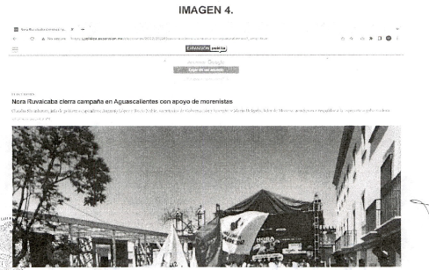  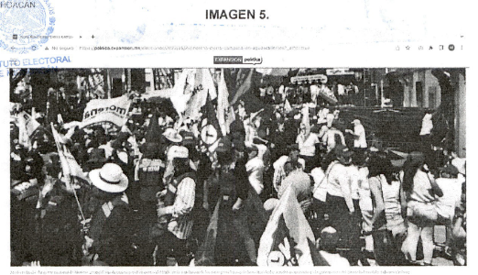  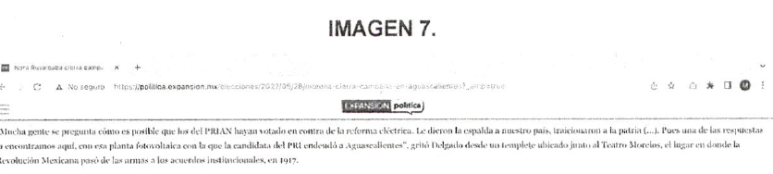  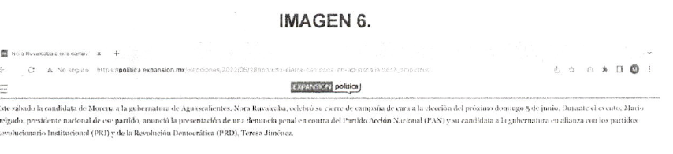  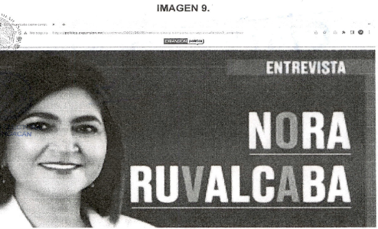  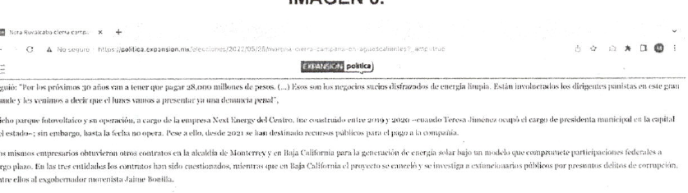  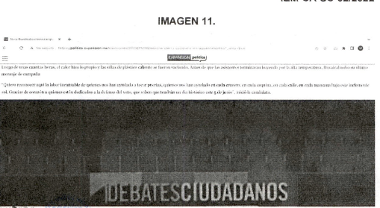  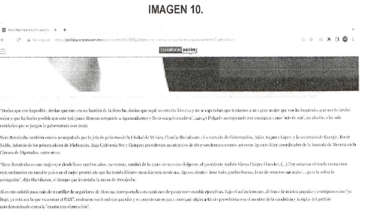  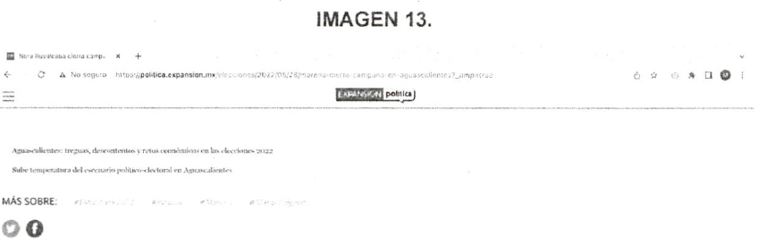  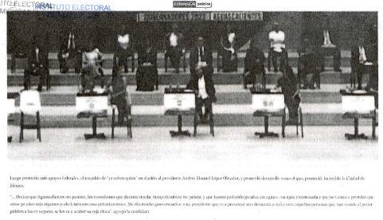
https://la-iista.com/elecciones-2022/2022/05/29/morena-lleva-  la-plana-mayor-a-cierres-de-campana-de-nora-y-marina  Capturas. | ELECCIONES 2022  Morena lleva la ‘plana mayor’ a cierres de campaña de Nora y Marina  De los presidenciables de Morena, sólo faltaron Marcelo Ebrard y Ricardo Monreal.  Redacción La-Lista | 29 mavo. 2022 | Tiempo de lectura: 3 mín  En la recta final de las campañas, Morena llevó su ‘plana mayor’ a respaldar a Nora Ruvalcaba en Aguascalientes, así como a Marina Vitela, candidata a la gubernatura de Durango.  La jefa de Gobierno, Claudia Sheinbaum; el secretario de Gobernación, Adán Augusto López; la secretaria de Energía, Rocío Nahle; el dirigente de Morena, Mario Delgado; la secretaria general del partido, Citlalli Hernández; el gobernador de Baja California Sur, Víctor Manuel Castro Cosío; así como el de Michoacán, Alfredo Ramírez Bedolla; diputados y otros morenistas, participaron el sábado en los cierres de campaña, pues aunque éstas terminan hasta el próximo miércoles, la mayoría de funcionarios sólo participan en fines de semana.  De los presidenciables, sólo faltaron Marcelo Ebrard y Ricardo Monreal. Por primera vez se les vio en mítines juntos a Sheinbaum y Adán Augusto.  Sheinbaum confió que el 5 de junio Aguascalientes dé el “paso” y entre “a la cuarta transformación de la vida pública de México, de la mano de la mejor mujer”.  A su vez, el secretario de Gobernación, Adán Augusto López, dijo que en el estado ya soplan “vientos de cambio y de transformación”.  “Se van a ir los corruptos, las corruptas, las aspirantes a caciques, es la hora de este noble pueblo, es la hora de Aguascalientes. Nora va a transformar Aguascalientes”, comentó López Hernández.  No te pierdas: Se cierra la elección en Aguascalientes; Durango se definirá el 5 de junio: encuesta Polígama Por su parte, el dirigente de Morena, Mario Delgado, adelantó que el próximo lunes presentarán una denuncia penal por presunta corrupción administración de Teresa Jiménez, por una planta fotovoltaica de 28 mil millones de pesos.  “Decían que era imposible, decían que este bastión de la derecha, decían que aquí no entraba Morena y no se esperaban que teníamos a una gran mujer, que nos ha inspirado, nos ha hecho soñar que este 5 de junio Morena conquista Aguascalientes”, expuso el dirigente.  “La gente ya se cansó de tanta corrupción. Aguascalientes es un ejemplo de cómo gobierna la derecha”, agregó.  En tanto, la secretaria de Energía, Rocío Nahle, dijo que “todos vamos a empujar para que en una semana se cambie la historia de Aguascalientes. Tienen a la mejor candidata para transformar Aguascalientes".  Cierre de campaña de Morena en Durango  En el cierre de campaña de Marina Vitela en Gómez Palacio, Sheinbaum dijo que “a este movimiento ya nadie lo para. Venimos de Aguascalientes y este año son seis de seis para Morena11.  Actualmente son 18 estados los gobernados por Morena, y van por 24, aunque en un lapsus la jefa de Gobierno dijo primero que tendrían 22.  Por su parte, Adán Augusto López Hernández dijo que el 5 de junio los corruptos “se van a ir al olvido para siempre”. “Va a haber agua para la Laguna, va a haber desarrollo económico para la Laguna y Durango va a brillar”, aseguró.  Marina Vitela agradeció la presencia a la morenista.  Se equivocan quienes dicen que Durango es conservador. @MarianaVitela demostró incansablemente el profundo amor que le tiene a su pueblo y el pueblo le demostró lo mismo. Ya viene la Transformación.  ¡En Durango habrá gobernadora! #6de6 pic.twitter.com/3PIV3aGasw  - Claudia Sheinbaum (@Claudiashein) May 29 2022.  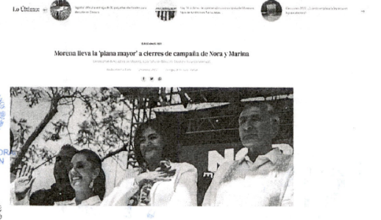  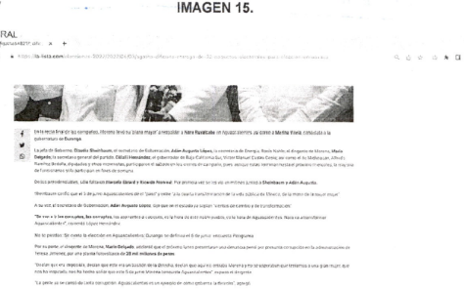  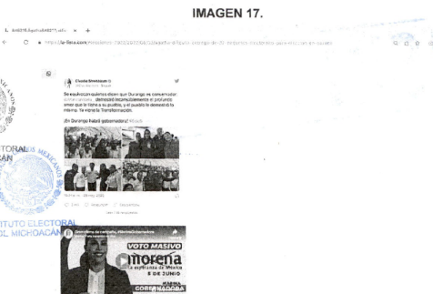  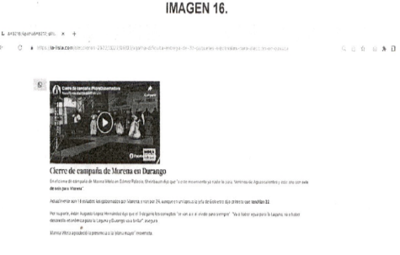
https://www.jornada.com.mx/notas/2022/05/27/politica/moren  a-y-opositores-intensifican-sus-campanas-rumbo-al-5-de-  junio  Capturas. | Morena y opositores intensifican sus campañas rumbo al 5 de junio.  El apetito por las seis entidades donde se renovarán gubernaturas ha propiciado dos escenarios totalmente distintos: la coalición Va por México, del PAN y del PRI, asegura que ganará en Aguascalientes, Durango y Tamaulipas, y su abanderada en Quintana Roo viene cerrando la competencia; por el contrario, Morena y sus aliados los partidos Verde Ecologista de México y del Trabajo, insisten en que arrasará en las gubernaturas, un congreso local y 39 ayuntamientos.  Ambos bandos despliegan sus banderas mediáticas con objeto de infundir confianza entre sus seguidores, y desde este fin de semana echarán mano de estructuras electorales y personajes relevantes con el propósito de respaldar a sus candidatos de cara al 5 de junio.  En el caso de Morena –al que no han afectado las denuncias de la oposición por la constante presencia de importantes funcionarios en las campañas– desplegará a tres de sus precandidatos presidenciales. La jefa de Gobierno de la Ciudad de México, Claudia Sheinbaum, viajará al estado de Tamaulipas para respaldar al abanderado del partido guinda, Américo Villarreal, sobre quien ronda el escándalo que vincularía a uno de sus hijos con la delincuencia organizada. También corresponderá al secretario de Gobernación, Adán Augusto López apoyar a Villarreal, quien ya gobernó Tamaulipas en su época de priísta.  También para el sábado, en Aguascalientes durante un mitin de cierre de la campaña de Nora Ruvalcaba, Morena echará la carne al asador con la presencia de la misma Claudia Sheinbaum; Adán Augusto López; la gobernadora de Tlaxcala, Lorena Cuéllar, y el gobernador de Michoacán, Alfredo Ramírez Bedolla. Precisamente en Aguascalientes se espera un cierre competido entre Ruvalcaba y la panista Teresa Jiménez, ex alcaldesa de la capital del estado.  El tercer precandidato –como lo ha sostenido el presidente Andrés Manuel López Obrador–, Marcelo Ebrard, viajará al estado de Oaxaca, donde acompañará al abanderado morenista, Salomón Jara.  En respuesta a la movilización de funcionarios y legisladores federales de Morena, la coalición opositora dio a conocer que se concentra en organizar sus coordinaciones de promoción del voto.  También en Morena se expuso que reforzarán sus acciones de contacto con la población para convencerle de votar por esa opción.  En Durango, Va por México afirma que su candidato, Esteban Villegas, repunta en las preferencias de los electores acercándose a 49 por ciento de las personas encuestadas, mientras la abanderada de Morena, Partido Verde Ecologista de México y el Partido del Trabajo, Marina Vitela se encuentra detrás con 40 a 42 por ciento del respaldo.  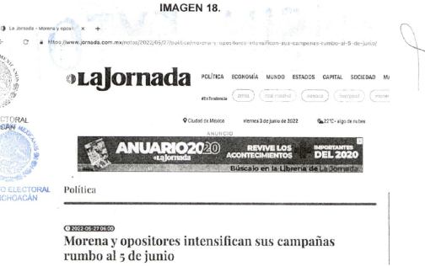  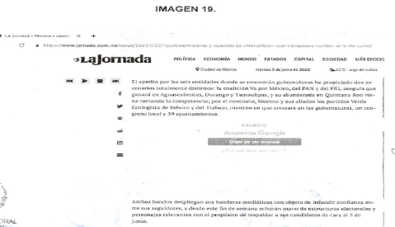  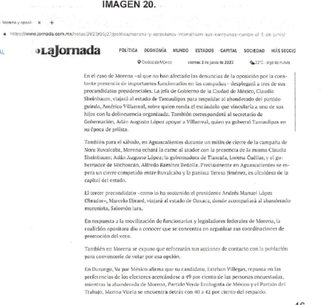
https://estadodemexico.jornada.com.mx/carro-completo-y- autopista/  Capturas. | Morena tiene puesta toda la carne en el asador. Sus principales generales fueron enviados al frente de la caballería para encabezar la última ofensiva proselitista en los estados donde el próximo domingo se elegirá gobernador. Morena va, a la vieja usanza del lenguaje priista, por el carro completo, y para ello no se guardaron nada. El sábado, en los cierres de campaña de las candidatas a gobernadoras en Durango y Aguascalientes -esta última quizá la elección más reñida y quizá perdida que tenga el oficialismo—acudieron en su calidad de militantes la secretaria de Energía, Rocío Nahle, el secretario de Gobernación, Adán Augusto López y la jefa de Gobierno de la Ciudad de México, Claudia Sheinbaum, los dos últimos lo hicieron también en su calidad de “corcholatas”.  Pero no fueron los únicos que acompañaron a la duranguense, Marina Vitela, y a Nora Ruvalcaba, la candidata en Aguascalientes. Los gobernadores de Michoacán, Baja California y Chiapas, también se hicieron presentes, al igual que el coordinador de los diputados federales de Morena, así como varios alcaldes de la Ciudad de México, quienes se sumaron a la cargada. En ambos casos no estuvieron presentes ni Marcelo Ebrard ni Ricardo Monreal, “corcholatas" también y pesos pesados del morenismo.  De alzarse con el triunfo en las seis entidades -aunque las encuestas previas dan por seguras cinco-, el partido que fundó el presidente Andrés Manuel López Obrador, tendrá en la bolsa 24 estados bajo su sello. En Hidalgo, Oaxaca, Tamaulipas y Quintana Roo solo un milagro electoral podría impedir que las candidatas y candidatos de ese partido se alcen con el triunfo. Con ello, el objetivo de tener el carro completo estará cumplido, no importa si se pierde Aguascalientes.  Si bien el siguiente objetivo, electoral, es la denominada joya de la corona: el Estado de México, a disputarse dentro de un año, con el carro completo del próximo domingo, muy seguramente Morena pondrá la mira en la autopista electoral: los institutos electorales estatales, mientras logra los votos necesarios para hacerlo a nivel federal. El camino ya fue trazado por el Congreso de la Ciudad de México. Para muchos quizá pasó desapercibida la reforma que ese órgano colegiado aprobó en torno al Instituto Electoral de la capital del país.  Bajo el argumento de la austeridad los diputados de Morena eliminaron cinco áreas operativas del órgano electoral para trasladar sus funciones a otras áreas internas del mismo órgano electoral: la unida de fiscalización, el centro de formación y desarrollo, la unidad de vinculación con organismos externos, la unidad de género y derechos humanos y la unidad técnica de archivo, logística y atención a órganos desconcentrados.  Hay quienes ven es esta reforma un duro golpe a las instituciones electorales, que podría replicarse en otros órganos electorales de los estados. Para Morena, la reforma era necesaria porque había plazas innecesarias, producto del pago de cuotas entre los partidos políticos, para la oposición, Morena busca debilitar los órganos autónomos, y señalan como curiosidad que esta reforma se realiza justo a un año de que el partido oficial perdió la mitad de las alcaldías que gobernaba antes de la elección intermedia de hace un año. REBURUJOS  La viruela símica ya está presente en el país. Un estadounidense fue el primer caso detectado y ya es atendido. Tarde o temprano tenía que pasar. En un mundo globalizado no estamos inmunes a esas y otras enfermedades que seguramente seguirán surgiendo. A cuidarse.  Comentarios: miguel.perez@estadodemexico.jornada. com. Mx  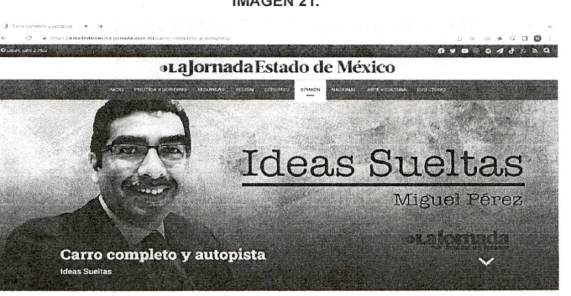  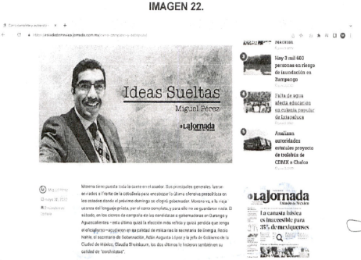  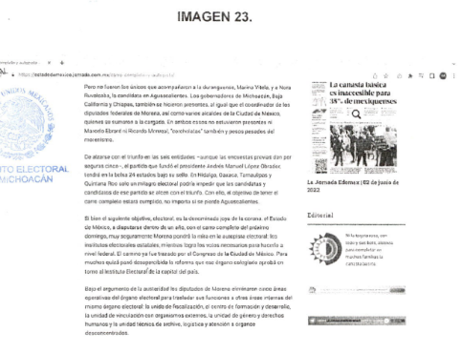  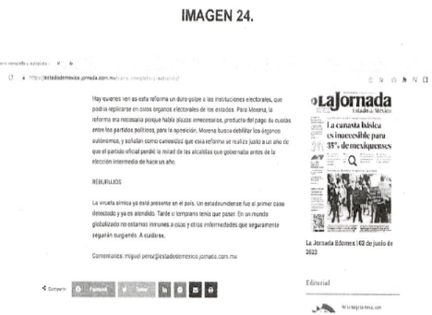
https://datanoticias.com/2022/05/30/elecciones-2022-asi-  cerraron-las-campanas-para-gobernadores/  Capturas. | Destacado, Política y Seguridad  Elecciones 2022. Así cerraron las campañas para gobernadores.  A una semana de las elecciones, la alianza no se muestra unida en los eventos.  Con mitines en plazas públicas, los partidos políticos comenzaron los cierres masivos de campaña en los seis estados que tendrán elecciones para gobernador el 5 de junio.  Aunque la fecha límite para los eventos de campaña es el miércoles 1 de junio, el reciente fin de semana permitió a los dirigentes de partidos hacer una última medición del apoyo y capacidad de convocatoria que tienen sus candidatos a gobernadores.  Asimismo, las figuras más importantes de cada partido también se dieron cita en los cierres de campaña para reforzar el impacto en los votantes y mostrar su respaldo a los candidatos.  Así se vivió el fin de semana de cierre de campañas para los partidos.  Morena y los líderes de la 4T abarrotaron plazas públicas.  La dirigencia nacional de Morena, encabezada por Mario Delgado y la secretaria general del partido, Citlalli Hernández, estuvieron presentes en los cierres de campaña de Nora Ruvalcaba (Aguascalientes), Marina Vitela (Durango) y Américo Villarreal (Tamaulipas).  Además, la Jefa de Gobierno, Claudia Sheinbaum, el Secretario de Gobernación, Adán Augusto López, la Secretaria de Energía, Rocío Nahle, así como legisladores y líderes locales de Morena también acudieron a algunos de los eventos.  El sábado 28 de mayo, en Aguascalientes, Nora Ruvalcaba cerró con un mitin masivo en la Plaza de la República, en la capital del estado. Mario Delgado, Claudia Sheinbaum, Citlalli Hernández, Adán Augusto, Rocío Nahle y Andrea Chávez fueron los morenistas que respaldaron a la candidata ante miles de simpatizantes.  También, los gobernadores de Baja California y Michoacán, Víctor Casto y Alfredo Ramírez Bedolla estuvieron presentes.  Horas después, los líderes de Morena se trasladaron a Durango, en donde se reunieron con Marina Vitela para un evento masivo en la Expo Feria de Gómez Palacio.  Nuevamente, miles de personas abarrotaron el lugar. Indira Vizcaíno se sumó al grupo de invitados.  El domingo 29 de mayo, Marina Vitela tuvo otro cierre de campaña en la Velaria de la Feria Nacional de Durango, en la que volvió a reunir a cientos de personas y estuvo acompañada por líderes del PT y PVEM, como Gerardo Fernández Noroña y Karen Castrejón.  Este lunes 30 de mayo, Marina Vitela tiene programado otro cierre masivo, ahora en el Deportivo México 98.  Américo Villarreal ha realizado una gira de cierres de campaña regionales a lo largo del territorio de Tamaulipas.  Inició el 25 de mayo, con la zona de Altiplano en Tula; el día 26 estuvo en El Mante; el 27 en Tampico; el 28 en Hidalgo; el 29 en Nuevo Laredo y este lunes 30 tiene programado un evento masivo en Reynosa.  El domingo 29 de mayo, en la región de Nuevo Laredo, Mario Delgado, Claudia Sheinbaum y Adán Augusto fueron los invitados principales.  Las cosas en Hidalgo fueron similares. El domingo 29 de mayo, miles de simpatizantes de Morena se reunieron para el cierre de campaña del candidato Julio Menchaca.  En este caso, los invitados y oradores en el evento fueron los senadores Ricardo Monreal y César Cravioto, así como líderes locales del PT y Nueva Alianza. El mitín se llevó a cabo en la Plaza Juárez, en Pachuca.  En Quintana Roo, Mara Lezama tuvo cierres de campaña regionales en Chetumal, Solidaridad, Tulúm y Playa del Carmen.  Adán Augusto, Alfredo Ramírez Bedolla y Carlos Manuel Merino Campos, gobernadores de Michoacán y Tabasco, respectivamente, estuvieron presentes en algunos de los eventos.  Salomón Jara, candidato a gobernador de Oaxaca, tiene programado su cierre de campaña para el día martes 31 de mayo.  La alianza PRI/PAN/PRD cerró campañas por separado.  Los candidatos de la alianza formada por el PRI, PAN y PRD también cerraron campañas este fin de semana. Sin embargo, la mayoría lo hicieron en eventos separados de un solo partido.  Por ejemplo, Tere Jiménez, en Aguascalientes, hizo un evento el 28 de mayo junto a líderes del PAN, como el dirigente nacional, Marko Cortés, la senadora Josefina Vásquez Mota y la gobernadora de Chihuahua, Marú Campos.  Luego, asistió a otro evento en un recinto cerrado, donde nuevamente estuvo acompañada de Josefina Vásquez Mota y a donde asistió Miguel Ángel Osorio Chong. No hubo más líderes reconocidos del PRI o del PRD junto con ella.  En Durango, Esteban Villegas y Toño Ochoa, candidatos a gobernador y presidente municipal de la capital, tuvieron un cierre de campaña en conjunto, en el que estuvieron apoyados por los dirigentes del PAN y PRD, Marko Cortés y Jesús Zambrano.  Hicieron un evento masivo que reunió a miles de personas en la Plaza IV Centenrario, en la capital del estado. Cabe destacar que horas antes del evento de cierre de campaña, la diputada Margarita Zabala estuvo presente en un mitin junto a Esteban Villegas en Vicente Guerrero.  En Oaxaca, en donde el PRI y PRD van juntos con la candidatura de Alejandro Áviles, el cierre de campaña se hizo en el Auditorio Guelaguetza, el cual se llenó completamente.  Sin embargo, ninguno de los dos líderes de partido lo acompañó en el evento y solamente estuvo como invitado Alejandro Murat, actual gobernador de la entidad.  Mientras que Natividad Díaz, candidata del PAN, cerrará el 31 de mayo cerca del estadio de beisbol en la ciudad de Oaxaca de Juárez.  aura Fernández, candidata del PAN y PRD a la gubernatura de Quintana Roo tuvo su mitin masivo de cierre de campaña el 29 de mayo, en Playa del Carmen.  Contó con figuras de mucho peso de ambos partidos, como son las senadoras Xóchitl Gálvez y Mayuli Martínez, la gobernadora de Chihuahua, Marú Campos y los diputados Edna Acevedes, Luis Cházaro, Enrique Vargas y Marcelino Castañeda.  En el caso de Leslie Hendricks, candidata del PRI, no tuvo un evento de cierre este fin de semana. Aunque el día domingo, el dirigente nacional del partido, Alejandro Moreno, la acompañó en una caravana y un evento con simpatizantes del PRI.  En Tamaulipas, donde la alianza va en conjunto con César Verástegui, los dirigentes nacionales de los partidos no asistieron juntos a los eventos de cierre de campaña regionales que hubo el fin de semana.  El primero se llevó a cabo el viernes 27 de mayo en Matamoros, en donde la figura más relevante que mostró su respaldo fue Cecilia Patrón Laviada, Secretaria General del PAN y los líderes estatales del partido.  l 28 de mayo, estuvo en Reynosa, donde reunió a cientos de simpatizantes de las tres fuerzas, pero únicamente Jesús Zambrano, dirigente nacional del PRD, estuvo con él en el evento.  Para el día domingo, César Verástegui tuvo otro cierre regional en Ciudad Victoria. Ahí estuvieron Alejandro Moreno, líder nacional del PRI y Jesús Zambrano, pero no Marko Cortés.  Movimiento Ciudadano también cerró campañas  Los candidatos de Movimiento Ciudadano comenzaron con el cierre filas este fin de semana y en algunos de los eventos estuvo el dirigente nacional del partido, Dante Delgado.  El sábado 28 de mayo, cerró Anayeli Muñoz en Aguascalientes; el domingo 29, Ale Morlan en Oaxaca y Arturo Diez lo hizo en Tamaulipas.  José Luis Pech, candidato a gobernador en Quintana Roo agendó su cierre de campaña el 31 de mayo. Mientras que Francisco Xavier y Paty Flores no han dado fecha de un posible evento.  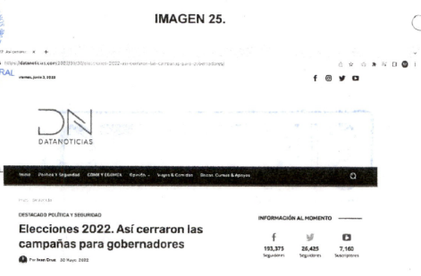  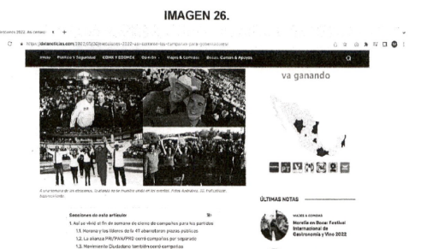  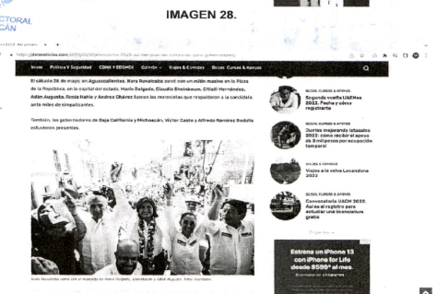  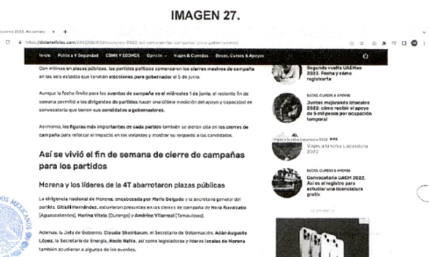  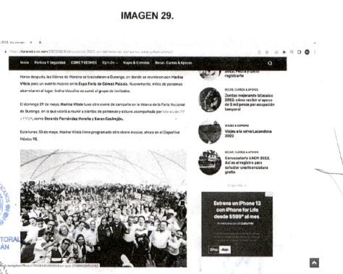  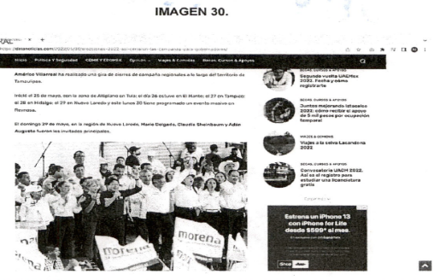  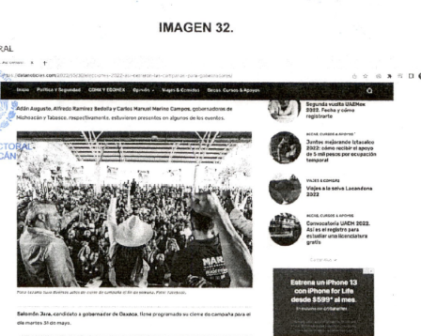  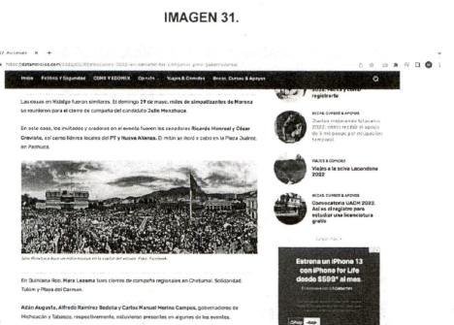  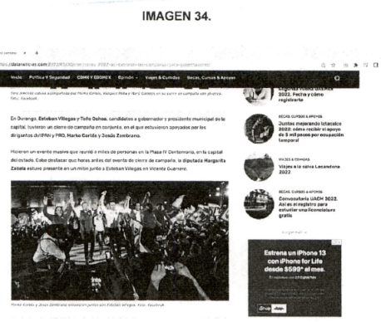  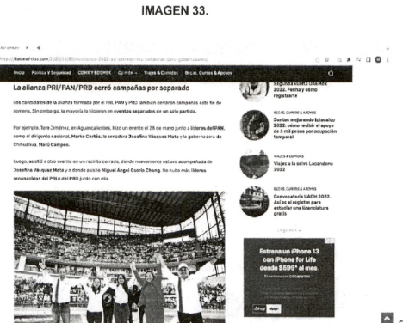  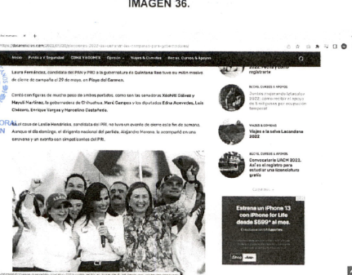  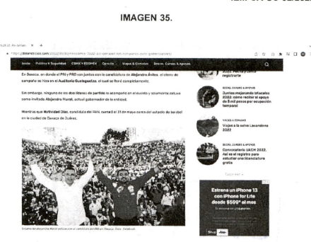

Oficialía Electoral IEM/OFI-032-2022
Link: | Descripción:
https://www.facebook.com/photo?fbid=573711590779340&set=pcb.573712917445874  Captura. | Contenido: Se visualiza una fotografía, donde están dos personas del sexo femenino y dos personas del sexo masculino.  Descripción de la Imagen:  Se visualiza en la imagen a cuatro personas al frente de la imagen, se describen de izquierda a derecha con las siguientes características; persona del sexo masculino, tez morena clara, cabello corto entrecano; bigote y barba cerrada entrecana, quien usa camisa de color guinda; enseguida al lado derecho, se ubica persona del sexo femenino, con las siguientes características: complexión delgada, tez morena clara, cabello color castaño oscuro, lacio, peinado hacia atrás, y usa en su oreja izquierda un pendiente de color dorado; porta una camisa color blanco, manga larga, en la parte superior se aprecia, del lado izquierdo la leyenda “morena” y del lado izquierdo “NORA”; quien aparece con su brazo derecho semi extendido hacia adelante mostrando la palma de su mano;  Al centro de la imagen se ubica otra persona del sexo femenino, con las siguientes características: de complexión robusta, tez morena clara, cabello color oscuro, lacio; quien viste un saco color blanco, al cuello porta un collar de flores de colores rojo y amarillo, quien aparece con su mano derecha sobre el pecho.  Del lado derecho de la imagen, se ubica la cuarta persona, del A sexo masculino, con las siguientes características: de complexión robusta, tez morena, cabello cano; quien viste una camisa tipo guayabera en color blanco con bordados en color azul en franjas horizontales.  Al fondo de la imagen, se observa: del lado izquierdo, se aprecian ramas de un árbol; del centro y hacia el lado derecho de la imagen una estructura metálica, pendiendo de ella un letrero de fondo en color guinda y se puede apreciar lo que al parecer es la parte superior de unas letras de color blanco.  Finalmente, se visualizan 69 (reacciones iconográficas) y 6 veces compartido.  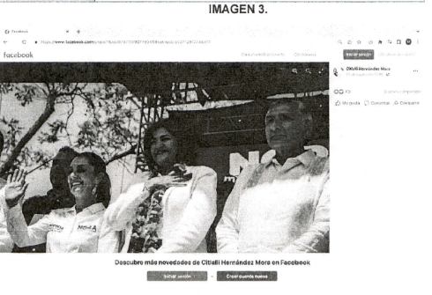
https://www.facebook.com/photo/?fbid=573711620779337&Set=pcb.573712917445874  Captura. | Contenido: Imagen relativa al cierre de campaña de la candidata a gobernadora por el estado de Aguascalientes Nora Ruvalcaba de Morena.  Descripción de la imagen:  Se puede observar al fondo de la foto, sobre una estructura metálica, un letrero de fondo color rojo, en el cual se encuentra el nombre de “NORA” y “CIERRE DE CAMPAÑA” y de izquierda a derecha se puede observar en el primer cuadro de la fotografía a 6 personas la primer persona es una mujer del sexo femenino, de complexión robusta, con prenda de vestir color guinda, la cual se encuentra con un brazo levantado y la mano en forma de puño con la boca abierta, después se encuentra una persona del sexo masculino, con la cabeza agachada, con vestimenta camisa blanca, le sigue una persona del sexo masculino con las siguientes características: tez morena clara, cabello entrecano de bigote y barba cerrada entrecana, de complexión regular; quien viste camisa guinda de manga larga, se-encuentra con las manos entrelazadas a la altura de la cintura; seguido una persona del sexo femenino, con las siguientes características: complexión delgada, tez morena clara, cabello color castaño oscuro; con el brazo izquierdo levantado y la mano en forma de puño y viste una camisa en color blanco con leyendas en la parte superior, a ambos lados de la camisa. A su costado se ubica una persona del sexo femenino, con las siguientes características: complexión robusta, de tez morena clara, cabello oscuro, lacio; quien viste saco color blanco, con un collar de flores en colores rojo y amarillo, persona que aparece con los dos brazos semi extendidos con la mano derecha tiene el pulgar derecho levantado y con la otra mano enseña la palma de la mano; al último se encuentra una persona del sexo masculino, con las siguientes características: tez morena clara, robusto; quien sostiene entre sus mano un objeto de color oscuro; quien viste una camisa color blanco del tipo “guayabera” de manga larga, con dos franjas verticales al frente de color azul.  Debajo de las personas del primer cuadro de la foto se observa a tres personas: una del sexo masculino la cual esta agachada, a lado derecho una  persona del sexo femenino y cabello obscuro con una cámara fotográfica en las manos y enfocando hacia algún punto para tomar una foto y del lado derecho una persona del sexo femenino la cual se encuentra agachada con un sombrero blanco.  Por debajo de la imagen “Descubre más novedades de Citlalli Hernández Mora en Facebook”  Finalmente, se visualiza 67 (reacciones iconográficas), y 4 veces compartido.  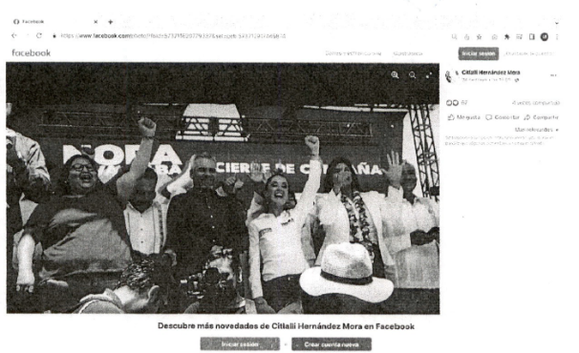
https://www.facebook.com/photo/?fbid=566605868160232&set=pcb.566588158162003  Captura. | Contenido: A un costado de la imagen, por debajo del nombre de la cuenta “Alfredo Ramírez Bedolla” describe: "asistimos al cierre de campaña de nuestra compañera Nora Ruvalcaba a Aguascalientes, estuvimos acompañados de Maño Delgado, presidente de Morena y Claudia Sheinbaum, jefa de gobierno de la ciudad de México. #NoraGobernadora#AhoraONunca”.  Descripción de la imagen:  Se puede observar al fondo de la foto sobre la estructura de un templete, en el cual se encuentra el nombre de “NORA RUVALCABA” y “CIERRE DE CAMPAÑA”.  En la parte central de la imagen se ubican dos personas, la primera de ellas es una persona con las siguientes características: complexión robusta, de tez morena clara, cabello oscuro, lacio; quien viste saco color blanco, con un collar de flores en colores rojo y amarillo; persona que aparece con los dos brazos extendidos hacia arriba y su mano izquierda entrelazada con la persona del sexo masculino, que se encuentra su lado, con las siguientes características: tez morena clara, cabello entrecano de bigote y barba cerrada entrecana, de complexión regular; quien viste camisa guinda de manga larga, quien con la mano izquierda sostiene un micrófono al parecer haciendo uso de la voz.  Atrás de las personas descritas se puede apreciar del lado izquierdo de la imagen, a una persona del sexo masculino, con las siguientes características: complexión media, tez morena clara, cabello corto color oscuro; quien viste camisa color blanco de manga larga, quien tiene los brazos al frente semi extendidos con las palmas de las manos juntas y su cabeza inclinada hacia su izquierda; se puede apreciar que hay mas personas sin poder apreciar mayores características por señalar.  Por debajo de la imagen “Descubre más novedades de Alfredo Ramírez Bedolla en Facebook”  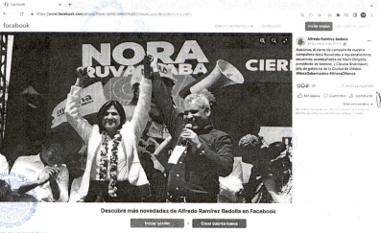  Finalmente, se visualizar 36 (reacciones iconográficas), y 2 veces compartido.
https://www.facebook.com/photo?fbid=566605924826893&set=pcb.566588158162003  Captura. | Contenido: A un costado de la imagen, por debajo del nombre de la cuenta “Alfredo Ramírez Bedolla” describe: “asistimos al cierre de campaña de nuestra compañera Nora Ruvalcaba a Aguascalientes, estuvimos acompañados de Mario Delgado, presidente de Morena y Claudia Sheinbaum, jefa de gobierno de la ciudad de México. #NoraGobernadora#AhoraONunca”  Descripción de la imagen:  Al frente de la imagen, se observa seis personas alineadas, de las cuales se describen de izquierda a derecha de la imagen: Persona del sexo masculino con las siguientes características: tez morena, cabello corto color oscuro, quien viste camisa color blanco y pantalón color oscuro, quien tiene la cabeza inclinada hacia el frente, con al parecer la vista hacia abajo. A su costado izquierdo se ubica una persona del sexo masculino, de tez morena clara, cabello chino, color oscuro de frente amplia, de bigote corto; quien viste una camisa color blanco, de mangas largas y porta unos lentes oscuros, tiene su brazo derecho doblado hacia al frente dirigida su mano semi extendida a la altura de la boca. Seguido a él, se encuentra una persona del sexo masculino, con las siguientes, características: tez morena clara, cabello entrecano de bigote y barba cerrada entrecana, de complexión regular; quien viste camisa guinda de manga larga, porta en el pecho un gafete de fondo guinda con letras color blanco; quien con la mano izquierda con su brazo en alto, sostiene la mano derecha de la persona que se ubica a su lado izquierdo, del sexo masculino con las siguientes características: complexión regular, tez morena clara, de cabello lacio, color oscuro, quien viste camisa color blanco de mangas largas, con dos leyendas en la parte superior, a ambos costados, en color guinda, del lado izquierdo se lee “NORA”; teniendo su brazo izquierdo extendido, hacia arriba, sosteniendo entre su mano izquierda la mano derecha de la persona del sexo femenino, situada en su costado, quien tiene las siguientes características: complexión delgada, tez morena clara, cabello castaño, lacio peinado hacia atrás, quien viste camisa de color blanco, de mangas largas, en la parte superior de la camisa se aprecian dos leyendas en color guinda en la parte frontal; su brazo izquierdo lo tiene extendido hacia arriba sujetando con la mano izquierda, la mano derecha de la persona que se ubica a su costado, quien tiene las siguientes características: de complexión robusta, tez morena clara, cabello lacio color castaño, quien viste blusa, y saco de color blanco de mangas largas, quien usa un collar de flores de colores rojo y amarillo, sosteniendo su brazo izquierdo extendido hacia arriba la mano de otra persona de la cual no se puede apreciar mayores características.  Al fondo de la imagen del lado izquierdo se aprecia una estructura metálica en color claro, al centro unas ramas de un árbol, una columna de estructura metálica en color gris, del que pende una tela de color oscuro traslucido, hacia el lado derecho se observa un anuncio de fondo color guinda con el nombre “NORA” en letras color blanco, el referido anuncio, pende de una estructura metálica en color gris.  Por debajo de la imagen “Descubre más novedades de Alfredo Ramírez Bedolla en Facebook”  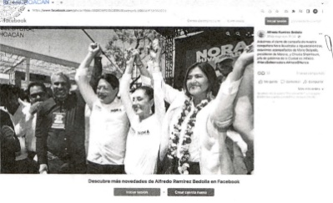  Finalmente, se visualizar 31 (reacciones iconográficas), 2 dos veces compartido.
https://www.facebook.com/photo/?fbid=567428274744658&set=pcb.567429398077879  Captura. | Contenido: A un costado de la imagen, por debajo del nombre de la cuenta “Alfredo Ramírez Bedolla” describe: "Hoy acompañamos en su cierre de campaña a nuestra compañera Mara Lezama en #Tulum #quintanaRoo no tengo duda que la Cuarta Transformación se seguirá expandiendo en los estados, hasta lograr el cambio verdadero en todo México”  #MaraGobernadora  Descripción de la imagen:  Al frente de la imagen se puede apreciar de izquierda a derecha a siete personas tomadas entre sí, por la espalda; la primera de ellas es una persona del sexo masculino con las siguientes características: de complexión media, tez morena clara, de cabello corto entrecano, bigote y barba cerrada entrecana, quien viste una camisa de color rosa con franjas al frente en un tono más fuerte que el color de la camisa, a su lado se sitúa una persona del sexo femenino, con las siguientes características: de complexión media, al parecer de^ baja estatura, tez morena clara, color castaño oscuro, peinado¹ hacia atrás, quien viste blusa de manga corta, color blanco con leyendas al frente en la parte superior; seguido de ella se encuentra una persona del sexo masculino, de complexión media con calvicie tipo de herradura, cabello en color oscuro, bigote entrecano, quien viste camisa tipo guayabera en color blanco y pantalón oscuro; a su costado se sitúa una persona del sexo femenino, de complexión media, de tez morena clara, cabello lacio largo de color castaño claro, quien viste blusa color blanco, en la parte superior a los costados se aprecian leyendas en color guinda y logotipos, porta un sombrero color blanco, así como pantalón en color azul oscuro y cinturón de color negro; a su costado se ubica una persona del sexo femenino, de complexión robusta, cabello teñido en color rubio de raíz castaño, tez morena clara, quien viste un vestido color rojo, de hombros descubiertos con manga corta, en su oreja del lado derecho pende un arete grande en forma circular color dorado y a su costado se ubica una persona del sexo femenino, de complexión regular, tez morena clara, cabello castaño lacio, recogido hacia atrás, quien viste una blusa en tono color rojo oscuro; situada hacia atrás de ella se ubica una persona del sexo femenino de complexión robusta, tez morena clara, de cabello lacio largo, teñido, en base castaño oscuro, con mechones en tonos rubio claro; viste una blusa negra, de manga corta, con cuello con flores color rojo y tonos verdes.  En la parte media de la imagen se puede apreciar, del lado izquierdo una persona del sexo masculino, de cabello oscuro, corto, quien viste una camisa color blanco de mangas largas y porta un cubreboca en color blanco; se observan diversas banderas en color verde y letras y logos en color blanco, así como también banderas con colores, blanco, negro, rojo y amarillo; se observan también pancartas con imágenes femeninas y leyendas.  Al fondo de la imagen, del lado izquierdo se aprecia una zona arbolada; del centro hacia el lado derecho de la imagen se aprecia el techo de una estructura metálica.  Debajo de la imagen se lee "Descubre más novedades de Alfredo Ramírez Bedolla en Facebook”  Finalmente, se visualizar 19 (reacciones iconográficas)  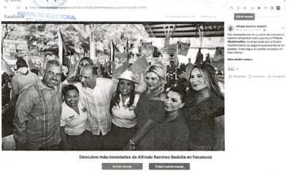

Oficialía Electoral IEM/OFI-037-2022
Dispositivo de Almacenamiento Extraíble disco compacto
Archivo. | Descripción:
Captura de Pantalla 2022-05-30 a la (s) 14.36.00  Captura. | La siguiente imagen, probablemente de captura de pantalla de un equipo de cómputo, lo cual se infiere virtud de que en la equina superior izquierda se encuentra el logo de “MAC”, del lado derecho se observa la fecha y hora: “Lun 30 de may 14:36”  Del lado izquierdo se observa un círculo de fondo azul, dentro la letra Y, del icono de la red social Facebook.  En la parte de enfrente de la imagen que se describe, se sitúa una persona del sexo masculino de tez morena clara, cabello corto, lacio, bigote y barba entrecano, quien viste una camisa color guinda de manga larga, pantalón color obscuro; quien sostiene su mano izquierda levantada mostrando el dedo índice y en la mano derecha sostiene un micrófono de color oscuro, detrás de él, a la izquierda se aprecia una persona del sexo masculino, cabello color oscuro de tez morena clara , quien viste camisa de mangas largas, color blanco, y letras rojas en la parte superior; a su costado se aprecia una persona del sexo femenino, de cabello oscuro, tez morena clara, quien viste camisa de mangas largas, color blanco, y letras rojas en la parte superior, del lado derecho de la imagen se aprecia una persona del sexo masculino de tez morena, de cabello corto entrecano, quien viste una camisa de mangas largas, color blanca con dos líneas verticales frontales; al fondo de la imagen se aprecia en letras mayúsculas color claro se aprecia “NORA “ en un fondo color guinda.  Del lado derecho de la imagen, se visualiza un recuadro, de fondo blanco, que en la parte superior izquierda se observa el perfil del rostro de una persona del sexo masculino, seguido del nombre de usuario: “Alfredo Ramírez Bedolla” por debajo de este se lee “28 de mayo a las 15:53” y el siguiente texto:  “Asistimos al cierre de campaña de nuestra compañera Nora Ruvalcaba a #Aguascalientes, estuvimos acompañados de Mario Delgado, presidente de Morena, y Claudia Sheinbaum, jefa de gobierno de la Ciudad de México.  #NoraGobemadora #AhoraONunca”  Dos iconografías y el número 30 y 1 vez compartida  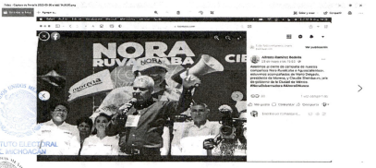
Captura de Pantalla 2022-05-30 a la (s) 14.36.09  Captura. | La siguiente imagen, probablemente de captura de pantalla de un equipo de cómputo, lo cual se infiere virtud de que en la equina superior izquierda se encuentra el logo de “MAC”, del lado derecho se observa la fecha y hora: “Lun 30 de may 14:36”  Del lado izquierdo se observa un círculo de fondo azul, dentro la letra T, del icono de la red social Facebook.  A la derecha, se aprecia una imagen con tres personas al frente, de izquierda a derecha una persona del sexo masculino, tez moreno claro, de cabello, bigote y barba entrecano; quien viste una prenda de color guinda; enseguida se aprecia una persona del sexo masculino de tez moreno claro, de cabello color oscuro, quien viste una camisa de color blanco; y a su lado una persona del sexo femenino, de tez moreno claro, cabello color oscuro, peinado hacia atrás, quien viste una prenda de color blanco; al fonde de la imagen se aprecian personas de las cuales no se pueden describir mayores características.  Del lado derecho de la imagen, se visualiza un recuadro, de fondo blanco, que en la parte superior izquierda se observa el perfil del rostro de una persona del sexo masculino, seguido del nombre de usuario: “Alfredo Ramírez Bedolla” por debajo de este se lee “28 de mayo a las 15:53” y el siguiente texto:  "Asistimos al cierre de campaña de nuestra compañera Nora Ruvalcaba a #Aguascalientes, estuvimos acompañados de Mario Delgado, presidente de Morena, y Claudia Sheinbaum, jefa de gobierno de la Ciudad de México. #NoraGobemadora #AhoraONunca"  Tres iconografías y el número 58 y 1 vez compartido  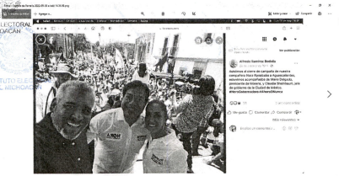
Captura de Pantalla 2022-05-30 a la (s) 14.36.20  Captura. | La siguiente imagen, probablemente de captura de pantalla de un equipo de cómputo, lo cual se infiere virtud de que en la equina superior izquierda se encuentra el logo de “MAC”, del lado derecho se observa la fecha y hora: “Lun 30 de may 14:36”  Del lado izquierdo se observa un círculo de fondo azul, dentro la letra T, del icono de la red social Facebook.  A la derecha, se aprecia una imagen con siete personas al frente, de izquierda a derecha una persona del sexo masculino, tez moreno claro, de frente amplia, cabello escaso color oscuro, bigote y barba entrecano; quien viste una camisa en color morado oscuro y pantalón azul oscuro; a su costado se ubica una persona del sexo masculino, tez morena, quien porta lentes oscuros, viste camisa de mangas largas, color blanco y pantalón oscuro, a su costado se sitúa una persona del sexo masculino quien porta una gorra de color blanco en la parte de frente y visera de color rojo, viste una camisa de mangas largas color rosa y pantalón oscuro; a su costado se sitúa una persona del sexo masculino, de tez moreno claro, de cabello color oscuro, quien viste una camisa de color blanco; y a su lado una persona del sexo femenino, de tez moreno claro, cabello color oscuro, peinado hacia atrás, quien viste una prenda de color blanco; enseguida se ubica una persona del sexo masculino, tez moreno claro, de cabello, bigote y barba entrecano; quien viste una camisa, manga larga de color guinda; quien porta  un gafete en el pecho y en su mano derecha sostiene un sombrero en color paja; a su costado se ubica una persona del sexo femenino, de tez moreno claro, cabello color oscuro, peinado hacia atrás, quien viste una camisa de mangas largas, de color blanco; a su izquierda, se ubica una persona del sexo femenino, complexión robusta, tez morena clara, cabello color castaño, lacio, quien viste un saco color blanco, pantalón color negro y porta un collar de flores color amarillo y rojo.  Al fonde de la imagen se aprecian una lona de fondo guinda en el que se lee en letras color claro “NORA”, debajo de este la impresión de una imagen femenina.  Del lado derecho de la imagen, se visualiza un recuadro, de fondo blanco, que en la parte superior izquierda se observa el perfil del rostro de una persona del sexo masculino, seguido del nombre de usuario: "Alfredo Ramírez Bedolla” por debajo de este se lee “28 de mayo a las 15:11” y el siguiente texto:  "Asistimos al cierre de campaña de nuestra compañera Nora Ruvalcaba a #Aguascalientes, estuvimos acompañados de Mario Delgado, presidente de Morena, y Claudia Sheinbaum, jefa de gobierno de la Ciudad de México.  XNoraGobemadora #AhoraONunca”  Dos iconografías y el número 42 y 2 veces compartida  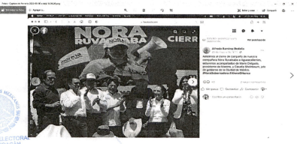
Captura de pantalla 2022-05-30 a la(s) 14.36.34  Captura. | La siguiente imagen, probablemente de captura de pantalla de un equipo de cómputo, lo cual se infiere virtud de que en la equina superior izquierda se encuentra el logo de “MAC”, del lado derecho se observa la fecha y hora: “Lun 30 de may 14:36”  Del lado izquierdo se observa un círculo de fondo azul, dentro la letra “f, del icono de la red social Facebook.  A la derecha, se aprecia una imagen con siete personas al frente, de izquierda a derecha una persona del sexo masculino, tez claro, de cabello, bigote y barba entrecano; quien viste una camisa, manga larga de color guinda, pantalón color azul oscuro; quien porta un gafete en el pecho; a su costado se sitúa una persona del sexo masculino, de tez moreno claro, de cabello color oscuro, quien viste una camisa de color blanco y pantalón color azul oscuro; a su costado se ubica una persona del sexo femenino, de tez moreno claro, cabello color oscuro, peinado hacia atrás, quien viste una camisa de mangas largas, de color blanco, pantalón color azul oscuro; a su izquierda, se ubica una persona del sexo femenino, complexión robusta, tez morena clara, cabello color castaño, lacio, quien viste un saco color blanco, pantalón color negro; a su costado se aprecia una persona del sexo masculino de tez morena, cabello entrecano, quien viste una camisa blanca y pantalón oscuro; a su costado al final de la imagen se observa una persona del sexo masculino, de complexión robusta de tez morena, quien viste camisa blanca de mangas largas, con una franja vertical en color oscuro, y, pantalón color oscuro; detrás de ellos se observan personas sin poder describir mayores características.  Del lado derecho de la imagen, se visualiza un recuadro, de fondo blanco, que en la parte superior izquierda se observa el perfil del rostro de una persona del sexo masculino, seguido del nombre de usuario: “Alfredo Ramírez Bedolla” por debajo de este se lee “28 de mayo a las 15:11” y el siguiente texto:  "Asistimos al cierre de campaña de nuestra compañera Nora Ruvalcaba a #Aguascalientes, estuvimos acompañados de Mario Delgado, presidente de Morena, y Claudia Sheinbaum, jefa de gobierno de la Ciudad de México.  UNoraGobernadora #AhoraONunca”  Dos iconografías y el número 47, 1 comentario y 1 vez compartida  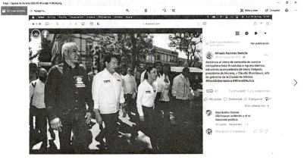
Captura de pantalla 2022-05-30 a la (s) 14.40.43  Captura. | La siguiente imagen, probablemente de captura de pantalla de un equipo de cómputo, lo cual se infiere virtud de que en la equina superior izquierda se encuentra el logo de "MAC”, del lado derecho se observa la fecha y hora: “Lun 30 de may 14:40”  Del lado izquierdo se observa un círculo de fondo azul, dentro la letra Y, del icono de la red social Facebook.  A la derecha, se aprecia una imagen, muestra al frente cinco personas al frente, tomadas por las espaldas entre sí, se describen de izquierda a derecha: una persona del sexo masculino, de complexión robusta de tez morena, quien viste camisa blanca de mangas largas, con unas franjas verticales en color oscuro, y, pantalón color oscuro; seguido por una persona del sexo masculino, tez claro, de cabello, bigote y barba entrecano; quien viste una camisa, manga larga de color guinda, pantalón color azul oscuro; a su costado se ubica una persona del sexo femenino, de tez moreno claro, cabello color oscuro, peinado hacia atrás, quien viste una camisa de mangas largas, de color blanco, pantalón color azul oscuro; a su costado se sitúa una persona del sexo masculino, de tez moreno claro, de cabello color oscuro, quien viste una camisa de color blanco y pantalón color azul oscuro; a su costado se aprecia una persona del sexo masculino, de complexión robusta, de tez morena, cabello entrecano, quien viste una camisa blanca de mangas largas, con dos franjas verticales al frente en color azul claro, y pantalón azul oscuro.  Al fondo se aprecia una lona, de fondo color guinda con letras en color claro, se lee “NORA” seguido de “CIERRE DE CAMPAÑA”  Del lado derecho de la imagen, se visualiza un recuadro, de fondo blanco, que en la parte superior izquierda se observa el nombre de usuario: “Mario Delgado Carrillo” por debajo de este se lee “28 de mayo a las 15:41” y el siguiente texto:  - Con Adán Augusto López Hernández y 3 personas más.  Dos iconografías y el número 164, 5 comentarios y 10 veces compartida  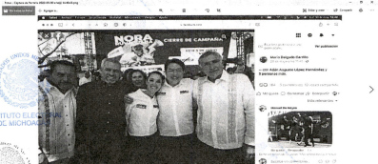
Captura de Pantalla 2022-05-30 a la (s) 14.43.11  Captura. | La siguiente imagen, probablemente de captura de pantalla de un equipo de cómputo, lo cual se infiere virtud de que en la equina superior izquierda se encuentra el logo de “MAC”, del lado derecho se observa la fecha y hora: “Lun 30 de may 14:43”  Del lado izquierdo se observa un círculo de fondo azul, dentro la letra Y, del icono de la red social Facebook.  Del lado izquierdo se aprecia una imagen que de izquierda a derecha presenta a una persona del sexo femenino, de complexión robusta, de tez morena clara, cabello color oscuro, quien usa lentes, y viste playera de color guinda y pantalón azul oscuro, quien tiene su brazo izquierdo extendido hacia arriba con la mano en forma de puño; a su costado se observa una persona del sexo masculino de tez morena clara, cabello color oscuro, quien viste una prenda en color blanco con franjas verticales el afrente en color oscuro; a su costado, en la parte central de la imagen se observa una persona del sexo masculino, tez moreno claro, de cabello, bigote y barba entrecano; quien viste una camisa, manga larga de color guinda, pantalón color azul oscuro, quien tiene sus manos cruzadas al frente a la altura de la cintura; a su costado se ubica una persona del sexo femenino, de tez moreno claro, cabello color oscuro, peinado hacia atrás, quien viste una camisa de mangas largas, de color blanco, pantalón color azul oscuro, quien tiene su brazo izquierdo levantado hacia arriba con la mano empuñada; a su izquierda, se ubica una persona del sexo femenino, complexión robusta, tez morena clara, cabello color castaño, lacio, quien viste un saco color blanco, en el cuello sostiene una guía de flores de colores amarillas y rojas, y pantalón color negro; quien sostiene hacia el frente su mano izquierda con la palma abierta y su mano derecha empuñada con el pulgar derecho hacia arriba; a su costado se aprecia una persona del sexo masculino de tez morena, cabello entrecano, quien viste una camisa blanca y pantalón oscuro.  Al fondo se aprecia una lona de fondo color guinda con letras en color claro, que pende de una estructura metálica en color gris.  Del lado derecho de la imagen, se visualiza un recuadro, de fondo blanco, que en la parte superior izquierda se observa el nombre de usuario: “Citlalli Hernández Mora” por debajo de este se lee “28 de mayo a las 15:09”  Dos iconografías y el número 61, y 4 veces compartida  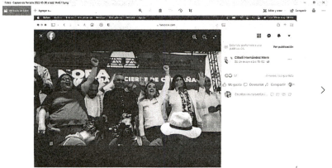
Captura de pantalla 2022-05-30 a la(s)18.14.53  Captura. | En la siguiente imagen se puede apreciar en una captura de pantalla en la parte de arriba en cintila negra que es una imagen de pantalla de una página “morena lleva la”, en la parte superior de la página, con fondo en color obscuro se encentran los siguientes iconos: Safari, Archivo, Edición, Verificación, Historial, Marcadores, Ventana y Ayuda seguido de esto se parecía en el buscador la datanoticias.com, seguido de ellos se observa que están abiertas 9 ventanas sobre el escritorio “Bedolla presenta..., Nora Rubalcaba..., Morena lleva la... La Jornada M..., Carro Completo..., Elecciones 202..., Rafael Marín..., Multidiarios..., Semana Política..."  Como título de la nota aparece lo siguiente: "Morena lleva la plana mayor a cierres de campaña de Nora y Marina” “de los presidenciables de Morena, solo Marcelo Ebrard y Ricardo Monreal”, seguido de icono Redacción la lista, de la fecha 29 de mayo de 2022 y del tiempo de lectura: 3 minutos  Se visualiza sobre un templete tres personas de izquierda a derecha una persona del sexo masculino el cual se encuentra vestido con una camisa en color guinda, con barba de candado y cabellos cano, después se observa a una persona del sexo femenino se encuentra sonriendo, con vestimenta blusa en color blanco alusiva a la candidata con un bordado de lado izquierdo de la camisa que dice “Nora, gobernadora” y del lado derecho tiene el logotipo del partido Morena, le sigue una persona de sexo femenino con un collar colgado al cuello hecho de flores en colores rosa, amarillo y blanco, en el cual se observa que esta con la mano al pecho a manera de agradecimiento hacia el público, por último se puede apreciar a una persona del sexo masculino de vestimenta se observa una guayabera en color blanco con dos franjas verticales en color azul claro.  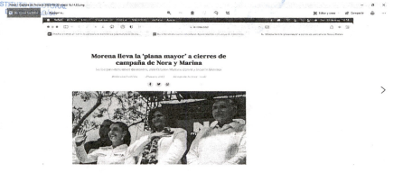
Captura de Pantalla 2022-05-30 a la (s) 18.15.10  Captura. | La imagen, probablemente de captura de pantalla de un equipo de cómputo, lo cual se infiere virtud de que en la equina superior izquierda se encuentra el logo de “MAC”, del lado derecho se observa la fecha y hora: “Lun 30 de may 18:15”  Del lado izquierdo se observa un rectángulo en forma descendente, de fondo amarillo, dentro la letra T, del icono de la red social Facebook, el icono de Twitter, seguido del icono de la aplicación WhatsApp. Seguido de esto se aprecia un texto en que se lee:  En la recta final de las campañas, Morena llevó su mayor" a respaldar a Nora Ruvalcaba en Aguascalientes, así como a Marina Vitela, candidata a la gubernatura de Durango.  La jefa de Gobierno, Claudia Sheinbaum, el secretario de Gobernación, Adán Augusto López, la secretaria de Energía, Rocío Nahle; el dirigente de Morena, Mario Delgado; la secretaria general del partido, Citlalli gobernador de Baja California Sur, Víctor Manuel Cosío; así como el de Michoacán, Alfredo Ramírez Bedolla; diputados y otros morenistas, participaron el sábado en los cierres de campaña, pues aunque éstas terminan hasta el próximo miércoles, la mayoría de funcionarios solo participa en fines de semana.  De los presidenciables, solo faltaron Marcelo Ebrard y Ricardo Monreal. Por primera vez se les vio en mítines juntos a Sheinbaum y adán Augusto.  Sheinbaum confió que el 5 de junio Aguascalientes dé el “paso” y entre “a la cuarta transformación de la vida pública de México, de la mano de la mejor mujer"  A su vez, el secretario de Gobernación, Adán Augusto López, dijo que en el estado ya soplan “vientos de cambio y de transformación”  “Se van a ir los corruptos, las corruptas, las aspirantes a caciques, es la hora de este noble pueblo, es la hora de Aguascalientes. Nora va a transformar Aguascalientes”, comentó López Hernández.  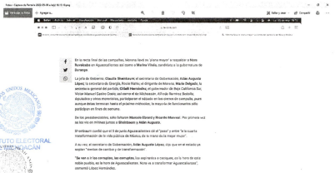

Oficialía Electoral IEM/OFI-036-2022
Dispositivo de Almacenamiento Extraíble disco compacto
Archivo. | Descripción:
Captura de pantalla 2022-05-30 a la(s)13.07.39  Captura. | La siguiente imagen, probablemente de captura de pantalla de un equipo de cómputo, lo cual se infiere virtud de que en la equina superior izquierda se encuentra el logo de “MAC”, del lado derecho se observa la fecha y hora: “Lun 30 de may 13:07”  Del lado izquierdo se observa un círculo de fondo azul, dentro la letra T, del ¡cono de la red social Facebook; asimismo, encerrado en un círculo, se observa el torso de una persona de perfil del sexo masculino, seguido de esto, el nombre de usuario ‘‘Alfredo Ramírez Bedolla” por debajo de este se observan dos círculos de fondo en color gris; el primero de ellos con la letra con la imagen de una carta, seguido de: “AlfredoRamirezMoreno@gmail.com; debajo de este, aparece el segundo círculo con una cuadrícula en blanco, seguido de "bedollagobernador.mx”.  Por debajo de este se observa un recuadro de fondo blanco; en la parte superior izquierda se aprecia “Fotos” y del lado derecho: “Ver todas las fotos”, por debajo de este se visualizan nueve imágenes en recuadros con imágenes de personas, sin poder determinar más características.  Del lado derecho, se visualiza un recuadro, de fondo blanco, que en la parte superior izquierda se observa el perfil del rostro de una persona del sexo masculino, seguido del nombre de usuario: “Alfredo Ramírez Bedolla” por debajo de este “28 de mayo a las 15:11” y el siguiente texto:  "Asistimos al cierre de campaña de nuestra compañera Nora Ruvalcaba en #Aguascalientes, estuvimos acompañados de Mario Delgado, presidente de Morena y Claudia Sheinbaum, jefa de gobierno de la Ciudad de México.  #NoraGobemadora #AhoraONunca”  Por debajo del texto, se observan tres imágenes: la primera, del lado izquierdo al frente ubica dos personas con los brazos extendidos hacia arriba y las manos entrelazadas; de izquierda a derecha se observa a una persona del sexo femenino, de complexión robusta, tez morena clara, cabello lacio, color castaño, quien viste saco color blanco, pantalón negro y porta en el cuello una guía de flores en colores amarillo y rojo; a su costado izquierdo se sitúa una persona del sexo masculino de tez morena clara, cabello corto, lacio, entrecano, quien viste una camisa color guinda de manga larga, pantalón color obscuro; quien con su mano derecha levantada, sostiene el brazo izquierdo levantado de la persona antes descrita, y con su mano izquierda, sostiene un micrófono; en la parte superior del recuadro siguiente aparece una persona del sexo masculino de tez morena clara, cabello corto, lacio, entrecano, quien viste una camisa color guinda de manga larga, pantalón color obscuro; quien sostiene su mano izquierda levantada mostrando el dedo índice y en la mano derecha sostiene un micrófono de color oscuro, en esta imagen como en la anterior al fondo en letras mayúsculas color claro se aprecia “NORA “ en un fondo color guinda.  Debajo de este, a la derecha, se aprecia una imagen con tres personas al frente, de izquierda a derecha una persona del sexo masculino, tez moreno claro, de cabello, bigote y barba entrecano; quien viste una prenda de color guinda; enseguida se aprecia una persona del sexo masculino de tez moreno claro, de cabello color oscuro, quien viste una camisa de color blanco; y a su lado una persona del sexo femenino, de tez moreno claro, cabello color oscuro, peinado hacia atrás, quien viste una prenda de color blanco; al fonde de la imagen se aprecian personas de las cuales no se pueden describir mayores características.  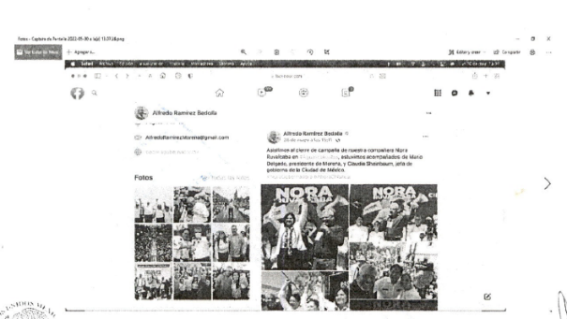
Captura de Pantalla 2022-05-30 a la (s) 14.35.42  Captura. | La siguiente imagen, probablemente de captura de pantalla de un equipo de cómputo, lo cual se infiere virtud de que en la equina superior izquierda se encuentra el logo de “MAC”, del lado derecho se observa la fecha y hora: “Lun 30 de may 14:35”  Del lado izquierdo se observa un círculo de fondo azul, dentro la letra “f”, del icono de la red social Facebook.  Se puede apreciar al frente de la imagen dos personas de pie, juntas, una del sexo femenino, de complexión robusta, tez morena clara, cabello lacio, color castaño, quien viste saco color blanco, blusa blanca, pantalón negro y porta una guía de flores en colores amarillo y rojo; se aprecia con sus brazos extendidos hacia arriba, con la mano derecha empuñada. A su izquierda se ubica una persona del sexo masculino, de tez morena clara, cabello, bigote y barba entrecano, quien viste una camisa de manga larga color guinda, pantalón color azul oscuro; quien en su mano izquierda empuña un micrófono color negro con una franja color rosa mexicano y con su mano derecha levantada, sostiene la mano izquierda de la persona anteriormente señalada. Al fondo se observan personas, y un fondo color guinda en el cual sobresale, en color blanco la palabra “NORA”.  Del lado derecho de la imagen, se visualiza un recuadro, de fondo blanco, que en la parte superior izquierda se observa el perfil del rostro de una persona del sexo masculino, seguido del nombre de usuario: “Alfredo Ramírez Bedolla” por debajo de este se lee “28 de mayo a las 15:53” y el siguiente texto:  “Asistimos al cierre de campaña de nuestra compañera Nora Ruvalcaba a #Aguascalientes, estuvimos acompañados de Mario Delgado, presidente de Morena, y Claudia Sheinbaum, jefa de gobierno de la Ciudad de México.  #NoraGobemadora #AhoraONunca”  Tres iconografías y el número 34 y 2 veces compartida  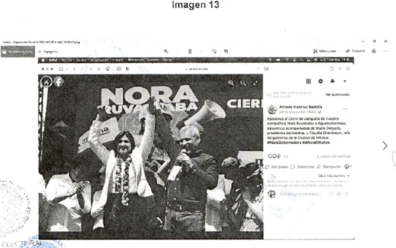
Captura de Pantalla 2022-05-30 a la (s) 14.35.51  Captura. | La siguiente imagen, probablemente de captura de pantalla de un equipo de cómputo, lo cual se infiere virtud de que en la equina superior izquierda se encuentra el logo de “MAC”, del lado derecho se observa la fecha y hora: “Lun 30 de may 14:34”  Del lado izquierdo se observa un círculo de fondo azul, dentro la letra T, del icono de la red social Facebook.  De lado izquierdo se observa una imagen en la que se sitúan cuatro personas con las manos extendidas hacia arriba, quienes se sostienen con las manos entrelazadas, de izquierda a derecha se aprecia una persona del sexo masculino, tez morena, quien viste una camisa blanca y porta unos lentes oscuros; enseguida se sitúa una persona del sexo masculino, tez morena clara, de cabello, bigote y barba color entrecano, quien viste una camisa manga larga color guinda, pantalón azul oscuro, quien sostiene en su mano derecha un sombrero color paja; porta un gafete color blanco en el pecho; a su izquierda se ubica una persona del sexo masculino, tez morena clara, de complexión media, cabello color negro, corto, quien viste camisa manga larga color blanco, se aprecian letras en color rojo en la parte superior derecha; a su costado izquierdo se ubica una persona del sexo femenino, de complexión regular, tez morena clara, cabello lacio, peinado hacia atrás color castaño oscuro, quien viste camisa manga larga, color blanco; a su izquierda, se ubica una persona del sexo femenino, complexión robusta, tez morena clara, cabello color castaño, lacio, quien viste un j saco color blanco, pantalón color negro y porta un collar de \ flores color amarillo y rojo.  Del lado derecho de la imagen, se visualiza un recuadro, de fondo blanco, que en la parte superior izquierda se observa el perfil del rostro de una persona del sexo masculino, seguido del nombre de usuario: “Alfredo Ramírez Bedolla” por debajo de este se lee “28 de mayo a las 15:53" y el siguiente texto:  “Asistimos al cierre de campaña de nuestra compañera Nora Ruvalcaba a #Aguascalientes, estuvimos acompañados de Mario Delgado, presidente de Morena, y Claudia Sheinbaum, jefa de gobierno de la Ciudad de México.  #NoraGobemadora #AhoraONunca”  Dos iconografías y el número 29 y 2 veces compartida  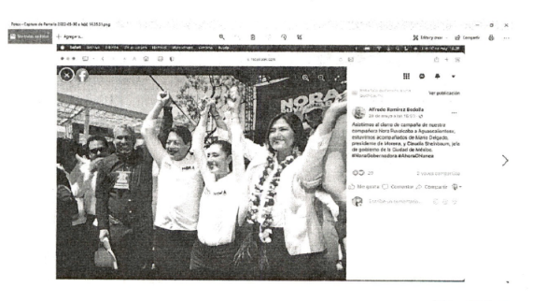

Oficialía Electoral IEM/OFI-038-2022
Dispositivo de Almacenamiento Extraíble disco compacto
Archivo. | Descripción:
Cierre Aguascalientes  Capturas. | De las imágenes capturadas se puede advertir que se tratan de una secuencia de un video alojado en la red social denominada Facebook, relativo a un evento público, que pue transmitido en directo en la plataforma en comento, tal como se puede apreciar del lado derecho de las imágenes principales, donde se observa el siguiente texto “Nora Ruvalcaba ha transmitido en directo. 28 de mayo a las 11:01, Cierre de campaña #NoraGobernadora ¡sonríe, vamos a ganar! ¡Celebra con nosotros este #CierreDeCampaña!.  En las tres imágenes capturadas del video en comento, se puede observar que se trata de un momento de aplausos y presentaciones, así como el momento en el cual los medios de comunicación o personas con cámaras fotográficas aprovecharon para obtener tomas. De todas las personas observadas se aprecia que la gran mayoría de ella porta una gorra o cachucha color guinda con blanco que al frente de la misma tiene la inscripción de “NORA”, de entre todos sobre sale una persona del sexo femenino, de complexión robusta, tez morena clara, cabello lacio, color castaño, quien viste saco color blanco, blusa blanca, pantalón negro y porta una guía de flores en colores amarillo y rojo, es de notarse que es un evento a su favor o que la tiene como principal actriz dado que los fotógrafos la enfocan y se encuentra en medio y al frente del escenario. Así, en la primer fotografía se observa que las personas se encuentran aplaudiendo; en la segunda captura se observa que dos personas del sexo femenino tienen una mano levantada, la primera, de tez morena clara, con el cabello recogido, complexión delgada tiene extendida la palma como haciendo un gesto de saludo; la segunda, que ya ha sido descrita con una guía de flores, tiene el puño cerrado con en un gesto de apoyo o cántico; en la última imagen se observa a un cumulo de personas posicionados en el escenario y agrupados para la toma de una fotografía.  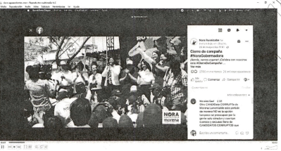  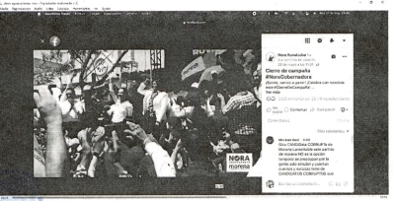  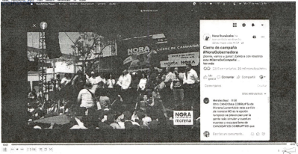
Video Nora Aguascalientes  Capturas. | En la primer imagen aparece un grupo de personas que se encuentra en un escenario de lo que parece ser un evento relativo a un cierre de campaña, dado que en la parte del fondo en una lona se puede observar el texto de “NORA [ilegible] CIERRE DE CAMPAÑA”, en la imagen se pueden observar a varias personas, siendo la primera, de izquierda a derecha una persona del sexo masculino, tez morena, que viste una camisa blanca manga larga y pantalón oscuro; a segundo de pelo y barba entrecano, tez clara, camisa color guinda que viste pantalón de mezclilla azul, la tercera una persona del sexo femenino que tiene el cabello recogido, de tez clara, camisa blanca y pantalón color azul, la siguiente es del sexo femenino que viste un saco color blanco, una línea de flores que cuelga sobre su cuello de flores primordialmente amarillas, , pantalón oscuro, tez clara y “í¡v cabello suelto; la siguiente observable es del sexo femenino que utiliza una gorra con color blanco al frente, usa anteojos, viste playera guinda sin estampado y pantalón oscuro, la siguiente es una persona del sexo femenino, en aparente acción de aplaudir, que tiene pelo largo, chino, vféte camisa blanca y pantalón oscuro.  La siguiente imagen es de una persona del sexo masculino que viste una guayabera blanca que sostiene entre sus manos lo que parece ser un micrófono, es de pelo cano y de tez morena. En la esquina superior izquierda aparece el texto morena.  La última imagen capturada es relativa a un texto que^ aparece al final, la primera línea en color negro que dice “ESTE 5 DE JUNIO, ATRÉVETE”; el siguiente texto en blanco fondo guinda “VOTA POR EL CAMBIO"; y después tenemos el texto en letra guinda “NORA GOBERNADO morena La esperanza de México”.  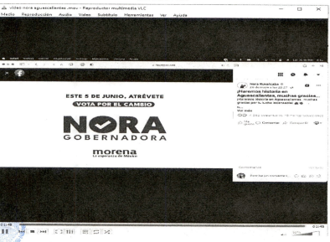  No existe audio en el video, se trata de un video sin audio. En el que aparecen diversas personas y que han quedado descritas anteriormente en las imágenes capturadas. Empero, aparecen en letras blancas a lo largo del video el siguiente texto: “Estamos en la recta final, y quiero reconocer aquí la labor incansable de quienes nos han ayudado a tocar puertas, a sembrar la semilla de la transformación en el corazón de cada ciudadana y ciudadano de Aguascalientes. A quienes están dedicados a la defensa del voto, que saben que tendrán un día histórico este 5 de junio. Porque han encontrado un ejército de hombres y mujeres que tienen la plena convicción de que es posible un cambio verdadero en Aguascalientes. Que importa que nos hayan faltado horas de sueño, si finalmente este movimiento nos permitió soñar despiertos. Que importa que me haya quedado sin voz, si finalmente la voz del pueblo. Habla por mí y por este movimiento. - ¡Viva Nora Ruvalcaba! -Nora Ruvalcaba, es la próxima gobernadora de Aguascalientes. -Ahora, sin duda ¡Nora Gobernadora! - Morena conquista Aguascalientes, y Nora será gobernadora. -Muchas gracias por ser parte de la Historia.”  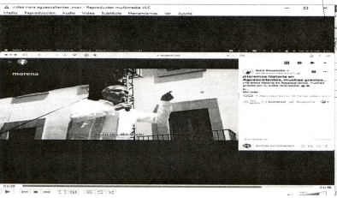  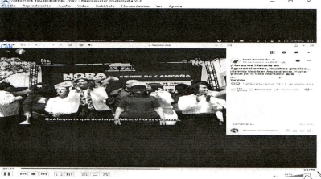

10. CASO A RESOLVER.
Una vez acreditada la existencia del hecho denunciado, el aspecto a dilucidar en la presente sentencia consiste en determinar si existió indebida participación en eventos proselitistas, por ser violatoria a los principios de equidad e imparcialidad en la contienda, por lo que se deberá analizar lo siguiente:

- La existencia o no de los hechos denunciados;
- Establecer, si con los hechos acreditados se actualiza uso indebido de recurso público y/o violación a los principios de imparcialidad, legalidad y equidad en la contienda.
c) En caso de acreditarse la infracción, se determinarán las responsabilidades de los denunciados; y
d) En caso de proceder, resolver sobre la calificación de la falta e individualización de la sanción.

11. ESTUDIO DE FONDO.
11.1. Planteamiento del caso.
A continuación, este Tribunal procederá al estudio motivo de la queja en el que se analizará con base en los argumentos antes referidos, a determinar si las conductas denunciadas y tomando en consideración las manifestaciones hechas valer por los denunciados, así como las pruebas ofrecidas por ambos, constan elementos suficientes para determinar el uso indebido de recurso público y/o vulneración a los principios de legalidad, equidad e imparcialidad en la contienda.

11.2 Marco jurídico aplicable.
11.2.1. Sobre el deber de neutralidad de los servidores públicos.

En primer lugar, es necesario precisar el marco normativo aplicable al ámbito de prohibición concreto que los servidores públicos deben observar a efecto de ajustarse a los principios de imparcialidad y equidad en la contienda electoral.

Constitución Federal.

Artículo 134. […] Los servidores públicos de la Federación, las entidades federativas, los Municipios y las demarcaciones territoriales de la Ciudad de México, tienen en todo tiempo la obligación de aplicar con imparcialidad los recursos públicos que están bajo su responsabilidad, sin influir en la equidad de la competencia entre los partidos políticos. La propaganda, bajo cualquier modalidad de comunicación social, que difundan como tales, los poderes públicos, los órganos autónomos, las dependencias y entidades de la administración pública y cualquier otro ente de los tres órdenes de gobierno, deberá tener carácter institucional y fines informativos, educativos o de orientación social. En ningún caso esta propaganda incluirá nombres, imágenes, voces o símbolos que impliquen promoción personalizada de cualquier servidor público […].

Las disposiciones transcritas tutelan, desde el orden constitucional, respectivamente, los principios de equidad e imparcialidad al que están sometidos los servidores públicos, en el contexto de los procesos comiciales, a efecto de salvaguardar los principios rectores de la elección.

Ambos dispositivos, de manera complementaria, imponen deberes específicos a los servidores públicos de los tres niveles de gobierno, relativos a abstenerse de utilizar recursos públicos, esto es, humanos, materiales y económicos, ya que no deben intervenir influyendo de manera indebida en la equidad en la competencia de los partidos políticos.

Como puede verse, el mencionado dispositivo constitucional establece prohibiciones concretas a los servidores públicos para que, en su actuar, no cometan actos de influencia en la preferencia electoral de la ciudadanía, mediante la utilización de recursos públicos, pues sobre ellos pesa el deber de abstención de actos que alteren la equidad en la contienda.

Para lo cual se establece como elemento fundamental de la descripción normativa, que los actos constitutivos de la infracción tengan por objeto influir en la voluntad del electorado y la vulneración a los principios de equidad e imparcialidad en la contienda electoral.

El contexto constitucional descrito permite advertir que la vulneración a la equidad e imparcialidad en la contienda electoral está sujeta a la actualización de un supuesto objetivo necesario, atinente a que el proceder de los servidores públicos influya en la voluntad de la ciudadanía.

Algunas de estas directrices derivan de la reforma electoral del año 2007, que modificó el artículo 134 de la Constitución Federal por lo cual, cabe referir algunas líneas de la atinente exposición de motivos:

[…] El tercer objetivo que se persigue con la reforma constitucional propuesta es de importancia destacada: impedir que actores ajenos al proceso electoral incidan en las campañas electorales y sus resultados a través de los medios de comunicación; así como elevar a rango de norma constitucional las regulaciones a que debe sujetarse la propaganda gubernamental, de todo tipo, tanto durante las campañas electorales como en periodos no electorales.

Quienes suscribimos la presente iniciativa nos hemos comprometido a diseñar y poner en práctica un nuevo modelo de comunicación entre sociedad y partidos, que atienda las dos caras del problema: en una está el derecho privado, en la otra el interés público. En México, es urgente armonizar, con un nuevo esquema, las relaciones entre política y medios de comunicación; para logarlo, es necesario que los poderes públicos, en todos los órdenes, observen en todo tiempo una conducta de imparcialidad respecto a la competencia electoral.

Las garantías individuales que nuestra Constitución reconoce y consagra son para las personas, no para las autoridades; éstas no pueden invocar como justificación o defensa de sus actos tales principios. La libertad de expresión es una garantía individual ante el Estado; los poderes públicos no están protegidos por la Constitución; son las personas, los ciudadanos, a los que la Constitución protege frente a eventuales abusos del poder público.

Es por ello que proponemos llevar al texto de nuestra Carga Magna las normas que impidan el uso del poder público a favor o en contra de cualquier partido político o candidato a cargo de elección popular, y también el uso del mismo poder para promover ambiciones personales de índole política […].

La adición al artículo 134 de la Constitución Federal incorporó la tutela de dos bienes jurídicos o valores esenciales de los sistemas democráticos: la imparcialidad y la equidad en los procedimientos electorales. De esta manera, el legislador hizo especial énfasis en tres aspectos:

- Impedir el uso del poder público a favor o en contra de cualquier partido político o candidato a cargo de elección popular; así como el uso de éste para promover ambiciones personales de índole política;
- Blindar la democracia mexicana evitando el uso del dinero público para incidir en la contienda electoral y de la propaganda institucional para promoción personalizada con fines electorales
- Exigir a quienes ocupan cargos de gobierno total imparcialidad en las contiendas electorales, usando los recursos públicos bajo su mando para los fines constitucionales y legalmente previstos.

Aunado a ello, la exposición de motivos de la iniciativa que dio origen a la reforma constitucional del año 2014, así como los dictámenes de las cámaras de origen y revisora, en esencia, establecieron lo siguiente:

- La obligación de todo servidor público de aplicar con imparcialidad los recursos que están bajo su responsabilidad, sin influir en la equidad de la competencia entre los partidos políticos, de modo que la norma permitirá establecer en la ley más y mejores controles para tal propósito, así como las sanciones para quienes la violen.
- Que no se utilicen recursos públicos para fines distintos a los encomendados constitucionalmente, ni los servidores públicos aprovechen la posición en que se encuentran para que, de manera explícita o implícita, hagan promoción para sí o de un tercero, que pueda afectar la contienda electoral.

Los preceptos legales en comento, prevén que el mandato-prohibición impuesto a los servidores públicos, además de referirse a la eventual vulneración del principio de imparcialidad propiamente dicho, tienen como propósito prevenir y sancionar aquellos actos que puedan tener un impacto real o poner en riesgo los principios de equidad en la contienda y legalidad.

Al respecto, la Sala Superior del Tribunal Electoral del Poder Judicial de la Federación ha considerado dentro del análisis de casos, las siguientes cuestiones:

- Principios protegidos: legalidad y juridicidad en el desempeño de las funciones públicas; elecciones libres y auténticas; imparcialidad e igualdad en el acceso a los cargos públicos; y neutralidad.

- Obligaciones de autoridades públicas no electorales, en proceso electoral: carácter auxiliar y complementario

- Punto de vista cualitativo: relevancia de las funciones para identificar el poder de mando en la comisión de conductas posiblemente irregulares.

- Permisiones a servidores públicos: en su carácter de ciudadano, por ende, en ejercicio de las libertades de expresión y asociación en materia política, realizar actos de proselitismo político en días inhábiles.

- Prohibiciones a servidores públicos: desviar recursos que estén bajo su responsabilidad para propósitos electorales.

- Especial deber de cuidado de servidores públicos: para que en el desempeño de sus funciones eviten poner en riesgo los principios de imparcialidad, equidad y neutralidad.

En ese sentido, la Sala Superior ha considerado el ámbito y la naturaleza de los poderes públicos a los que pertenecen los servidores, como un elemento relevante para observar el especial deber de cuidado que con motivo de sus funciones debe ser observado por cada servidor público. En consecuencia, las autoridades electorales deben hacer un análisis ponderado y diferenciado atendiendo al nivel de riesgo o afectación que determinadas conductas pueden generar dependiendo de las facultades, la capacidad de decisión, el nivel de mando, el personal a su cargo y jerarquía que tiene cada servidor público.

11.2.2. Sobre la utilización del recurso público.

En otro sentido, la Sala Superior, al resolver el recurso de apelación SUP-RAP-410/2012, consideró que para tenerse por actualizada la vulneración a lo dispuesto en el artículo 134, es necesario que se encuentre plenamente acreditado el uso indebido de recursos públicos que puedan incidir en la contienda electoral o en la voluntad de la ciudadanía, a efecto de favorecer a un determinado candidato o partido político dentro del proceso electoral.

Además, el referido órgano jurisdiccional estimó que el servidor público no puede desprenderse de dicha calidad, en razón de la temporalidad en la que realice determinadas actividades, máxime cuando se trata de aquéllos que han sido electos popularmente, pues son más fácilmente identificados por quienes votaron por él, con la calidad del cargo público que ostenta.

Por su parte, el artículo 248, del Código Electoral, establece lo siguiente:

Constituyen infracciones al presente Código de las autoridades o los servidores públicos federales, estatales, municipales, órganos autónomos, y cualquier otro ente público:
III. El incumplimiento del principio de imparcialidad establecido en el artículo 134 de la CPEUM, así como en el artículo 89 de la Constitución, cuando tal conducta afecte la equidad de la competencia entre los partidos políticos, entre los aspirantes, precandidatos o candidatos durante los procesos electorales;

IV. Durante los procesos electorales, la difusión de propaganda, en cualquier medio de comunicación social, que contravenga lo dispuesto por el párrafo octavo del artículo 134 de la CPEUM;

La Sala Superior, en los asuntos SUP-RAP-74/2008 y SUPRAP-75/2008, SUP-RAP14/2009 y acumulados, ha construido una línea jurisprudencial que ha ido evolucionando paulatinamente, en relación con la permisibilidad de que los servidores públicos asistan a eventos proselitistas en días inhábiles, así como la restricción de no acudir cuando se encuentren obligados a realizar actividades permanentes en el desempeño del cargo público. En ese sentido, como resultado de esta evolución se tiene lo siguiente:

- Existe una prohibición a los servidores del Estado mexicano de desviar recursos públicos para favorecer a determinado partido político, precandidato o candidato a un cargo de elección de popular.
- Se ha equiparado al uso indebido de recursos públicos, a la conducta de los servidores consistente en asistir a eventos proselitistas en día u horario hábil, dado que se presume que la simple asistencia de éstos conlleva un ejercicio indebido del cargo, pues a través de su investidura pueden influir en la ciudadanía o coaccionar su voto.
- En aras de salvaguardar el derecho de libertad de reunión o asociación, la Sala Superior ha determinado como regla general, que todos los servidores públicos pueden acudir en días inhábiles a eventos proselitistas.
- Si el servidor público, en razón de determinada normativa, se encuentra sujeto a un horario establecido, puede acudir a eventos proselitistas, fuera de éste.
- Por otra parte, los servidores públicos, que por su naturaleza deban realizar actividades permanentes en el desempeño del cargo, sólo podrán asistir a eventos proselitistas en días inhábiles.

En todas las hipótesis referidas, existe una limitante a los servidores públicos a su asistencia en eventos proselitistas, a saber: que no hagan un uso indebido de recursos públicos y tampoco emitan expresiones mediante las cuales se induzca de forma indebida a los electores.

11.3. CASO CONCRETO.

Debe precisarse que el escrito inicial de denuncia, interpuesto por la representación del PRD en Michoacán, medularmente parte de la acusación en contra Gobernador de dicha entidad federativa, Alfredo Ramírez Bedolla, por presuntas violaciones a la Constitución, en relación con su intervención en el proceso electoral local de Aguascalientes.

Es decir, se advierte que la parte denunciante apunta que el acusado, realizo proselitismo en favor de la candidata de MORENA para la Gubernatura del Estado de Aguascalientes, violentando de manera continua y sistemática la ley, al utilizar recursos públicos de Michoacán, mismos que tiene a su cargo, para influir en las preferencias electorales.

Cabe precisar, que, si el denunciado no atendió la audiencia de pruebas y alegatos, -pese a estar debidamente notificado para ello- esta autoridad de justicia electoral tiene por acreditados los hechos que son objeto de la denuncia, en consideración a que se encuentra plenamente certificada la publicación del perfil de Facebook del denunciado, el cual tiene verificación de la propia red social.

Entonces, como puede apreciarse, en su perfil de la red social en cita, difundió que acudió a un evento proselitista en Aguascalientes, el sábado veintiocho de mayo, mediante el cual se dio apoyo a la candidata a la Gubernatura del Estado postulada por MORENA, por lo que es dable para este Tribunal, relacionar y/o concatenar tal publicación con el hecho denunciado y tener por acreditada su asistencia al referido evento.

Llegados a este punto, cabe precisar que el Gobernador del Estado de Michoacán, ocupa un cargo que le exige un especial deber de cuidado en las conductas que realiza en el proceso electoral, por lo tanto, su asistencia al evento denunciado, naturalmente puede afectar los principios de legalidad y juridicidad en el desempeño de las funciones públicas, las elecciones libres y auténticas; la imparcialidad e igualdad en el acceso a los cargos públicos, y el deber de neutralidad.

Robustece a lo anterior, que la Sala Superior ha razonado que es contrario al principio de imparcialidad la asistencia de servidores públicos a actos de campaña, ya que el cargo que ostentan existe durante todo el periodo de su ejercicio, con independencia de que el día sea hábil o no, y por ello, esa investidura era susceptible de afectar al electorado que participa en actos en donde intervinieran servidores públicos.

Del mismo modo, se enfatizó que las personas que ejerzan la titularidad del Poder Ejecutivo en sus tres niveles de gobierno (presidencia de la República, gubernaturas y presidencias municipales), deben abstenerse de realizar opiniones o expresiones que por su investidura puedan impactar en los comicios.

En esta tesitura, se encuentra acreditado que el denunciado tuvo una intervención directa y principal en el evento proselitista efectuado el veintiocho de mayo en Aguascalientes, en el cual manifestó lo que a continuación se transcribe:

“¡Gracias! ¡Arriba Aguascalientes! Amigas, amigos hidrocálidos, aquí haremos historia, por que Nora será Gobernadora. Aquí no nos confundamos, solo hay de dos sopas, o sigue la corrupción o sigue la derecha o sigue la mafia, o siguen las privatizaciones y la contaminación del agua, ¡no!, por que tenemos del otro lado a Nora Ruvalcaba; la honestidad, nosotros si tenemos de que presumir y presumimos a Nora Rubalcava, como Gobernadora. Nora, Nora, Nora al igual que un servidor, es fundadora, una fundadora será Gobernadora, claro que sí. ¡Que viva Nora! Gracias.”

En este entendido, se aprecia que, en el evento, dicho denunciado tuvo una participación activa, directa y principal, al apoyar el proyecto político de la referida candidata y realizar criticas diversas a los contrincantes electorales de Nora Ruvalcaba, además de afirmar que dicha candidata obtendría la Gubernatura por la que aspira.

Así, se debe considerar que, las personas a quienes se encomiendan funciones de ejecución o de mando, enfrentan limitaciones más estrictas, debido a que sus cargos les permiten disponer de forma directa de los recursos humanos, financieros y materiales con los que cuenta la administración pública, además, por la naturaleza de su encargo y su posición relevante y notoria, tienen más posibilidad de influir en la ciudadanía con sus expresiones.

Dichas restricciones impuestas a los titulares del Poder Ejecutivo, garantizan los principios de imparcialidad, neutralidad, objetividad, certeza e independencia que deben regir en el ejercicio de la función electoral, así como la libertad del sufragio; no puede cumplirse con la obligación prevista en el artículo 134 constitucional, si al mismo tiempo no se limita, en alguna medida, la libertad de aquellos de participar, de manera activa, en los procesos electorales.

Por lo tanto, la obligación constitucional de los servidores públicos de observar el principio de imparcialidad o neutralidad encuentra sustento en la necesidad de preservar condiciones de equidad en los comicios, lo que equivale a decir que el cargo que ostentan no se utilice para afectar los procesos electorales a favor o en contra de algún actor político, como es el caso del Poder Ejecutivo. Esta prohibición toma en cuenta los recursos gozados en forma de prestigio o presencia pública que deriven de sus posiciones como representantes electos o servidores públicos y que puedan convertirse en respaldo político u otros tipos de apoyo.

Al respecto, la Sala Superior ha señalado que todos los ciudadanos, además de tener el derecho de asistir a eventos de carácter político electoral, tienen derecho a militar en un partido político y a realizar todos los actos inherentes a dicha afiliación en ejercicio de sus derechos fundamentales en materia política, sin que ello se traduzca en autorización para realizar actos u omisiones que impliquen un abuso o ejercicio indebido de su empleo, cargo o comisión, pues en todo momento tienen un deber de autocontención al no poderse desprender de la investidura que les otorga el cargo que ostentan.

Consecuentemente, es posible concluir que, a pesar de no tener plenamente acreditado el empleo de recursos públicos para su traslado y estancia en Aguascalientes, se debe tener por acreditada a existencia de la infracción en consideración a que se dio en un día hábil y realizó manifestaciones de apoyo a Nora Ruvalcaba Gámez, al tener una participación principal, activa y directa en el evento.

No debe pasar a desapercibido que la determinación de cuáles días es hábiles e inhábiles, se encuentra prevista ordinariamente en la legislación y la reglamentación correspondiente, y no depende de la voluntad de los propios servidores, pues ello sería contrario al principio de certeza y seguridad jurídica, así como a la expectativa pública de imparcialidad de tales servidores durante el ejercicio de sus funciones.

Además, con independencia de que no se hubiera probado que dicho servidor hubiera tenido participación directa en el acto proselitista, su sola presencia en el acto, en un día hábil, era suficiente para acreditar que se infringió el principio de imparcialidad en la contienda electoral.

Por lo tanto, se acredita una vulneración al principio de imparcialidad tutelado en el párrafo séptimo del artículo 134 constitucional, el cual implica que el servidor público haya usado de manera indebida recursos públicos que puedan incidir de manera indebida en la contienda electoral o en la voluntad de la ciudadanía, a efecto de favorecer a un determinado candidato o partidos político dentro del proceso electoral.

11.3.1. Vista al H. Congreso del Estado de Michoacán de Ocampo.

Toda vez que en este asunto se determinó que el Gobernador del Estado de Michoacán incurrió en la infracción precisada en el cuerpo del presente fallo, y dado que las normas electorales no prevén la posibilidad que este órgano jurisdiccional imponga de manera directa una sanción, este Tribunal Electoral da vista con la presente sentencia al Congreso de Michoacán, por conducto de la Presidencia de la Mesa Directiva para que determine lo que en derecho corresponda

Lo anterior, toda vez que el denunciado no tiene un superior jerárquico, por lo tanto, corresponde a dicho órgano legislativo imponer la sanción respecto a dicho servidor público; la cual -dicha decisión- deberá ser informada a este Tribunal Electoral del Estado de Aguascalientes de manera inmediata al momento de su imposición.

11.3.2. Culpa in vigilando.

De acuerdo con Sala Superior, la culpa in vigilando es la responsabilidad que surge para un partido político, que, en su calidad de garante, incumple con su deber de vigilancia respecto de las personas que actúan en su ámbito de actividades -militantes, simpatizantes, afiliado e, incluso, terceros- quienes realizan una conducta sancionable por la ley electoral.

Sin embargo, aunque se ha determinado la existencia de la infracción denunciada, no ha lugar a determinar alguna responsabilidad por falta de cuidado por parte de MORENA, pues el partido político no es responsable por el actuar de sus militantes cuando actúan en su calidad de servidor público -al caso concreto- el de Gobernador de Michoacán.

12. RESOLUTIVOS.

PRIMERO. - Se declara la existencia de la infracción denunciada, en términos de los precisado en el cuerpo de la presente sentencia.

SEGUNDO. - Se da vista al H. Congreso del Estado de Michoacán de Ocampo, para que -con base en sus facultades- determine lo que corresponda.

TERCERO. - Regístrese la sentencia en el Catálogo de Sujetos Sancionados en los Procedimientos Especiales Sancionadores.

Notifíquese. Así lo resolvió el Tribunal Electoral del Estado de Aguascalientes, por unanimidad de votos de las Magistradas y Magistrado que lo integran, ante el Secretario General de Acuerdos, quien autoriza y da fe.
MAGISTRADA PRESIDENTA

CLAUDIA ELOISA DÍAZ DE LEÓN GONZÁLEZ

MAGISTRADA  LAURA HORTENSIA  LLAMAS HERNÁNDEZ | MAGISTRADO  HÉCTOR SALVADOR  HERNÁNDEZ GALLEGOS
SECRETARÍA GENERAL DE ACUERDOS

JESÚS OCIEL BAENA SAUCEDO

Consultable en la Compilación 1997-2013, Jurisprudencia y tesis en materia electoral, del Tribunal Electoral del Poder Judicial de la Federación, páginas 129 y 130.
Adicionó los párrafos sexto, séptimo y octavo, actualmente, séptimo, octavo y noveno, respectivamente.
Ver sentencia SUP-REP-162/2018 y acumulados dictada por la Sala Superior del Tribunal Electoral del Poder Judicial de la Federación
Ver sentencia SUP-JDC-865/2017
Criterio previsto en la tesis V/2016, de rubro: PRINCIPIO DE NEUTRALIDAD. LO DEBEN OBSERVAR LOS SERVIDORES PÚBLICOS EN EL EJERCICIO DE SUS FUNCIONES (LEGISLACIÓN DE COLIMA)
Sentencia SUP-JRC-678/2015 de la Sala Superior
Criterio previsto en la jurisprudencia 14/2012, así como la tesis L/2015 de la Sala Superior, de rubros: ACTOS DE PROSELITISMO POLÍTICO. LA SOLA ASISTENCIA DE SERVIDORES PÚBLICOS EN DÍAS INHÁBILES A TALES ACTOS NO ESTÁ RESTRINGIDA EN LA LEY, y ACTOS PROSELITISTAS. LOS SERVIDORES PÚBLICOS DEBEN ABSTENERSE DE ACUDIR A ELLOS EN DÍAS HÁBILES.
Criterio previsto en la jurisprudencia electoral 38/2013, de rubro: SERVIDORES PÚBLICOS. SU PARTICIPACIÓN EN ACTOS RELACIONADOS CON LAS FUNCIONES QUE TIENEN ENCOMENDADAS, NO VULNERA LOS PRINCIPIOS DE IMPARCIALIDAD Y EQUIDAD EN LA CONTIENDA ELECTORAL
Criterio previsto en la tesis electoral LXXXVIII/2016, de rubro: PROGRAMAS SOCIALES. SUS BENEFICIOS NO PUEDEN SER ENTREGADOS EN EVENTOS MASIVOS O EN MODALIDADES QUE AFECTEN EL PRINCIPIO DE EQUIDAD EN LA CONTIENDA ELECTORAL.
SUP-RAP/14/2009 y acumulados, SUP-RAP-75/2010, SUP-RAP-147/2011 Y SUPRAP-482/2012 y acumulado
Insignia o marca azul, que significa que está verificado por la empresa Facebook y es o pertenece a un auténtico personaje público.
Criterio sostenido en los SUP-RAP-74/2008 y SUP-RAP-75/2008
Razonamiento adoptado en el SUP-REP-163/2018
Siempre y cuando sea en días inhábiles.
Véase: SUP-RAP-75/2010
Razonamiento adoptado en el SUP-RAP-52/2014 y acumulados
Resuelto en el SUP-JDC-439/2017 y acumulados
En mismo sentido se resolvió el SUP-REP-379/2015 y acumulado
Artículo 457 de la LEGIPE. Véase SUP-REP-445/2021 y SUP-REP-451/2021
En atención a la tesis XX/2016 de rubro RÉGIMEN ADMINISTRATIVO SANCIONADOR ELECTORAL. CORRESPONDE A LOS CONGRESOS DE LOS ESTADOS IMPONER LAS SANCIONES RESPECTO DE CONDUCTAS DE SERVIDORES PÚBLICOS SIN SUPERIOR JERÁRQUICO, CONTRARIAS AL ORDEN JURÍDICO.
Jurisprudencia 19/2015 de rubro “CULPA IN VIGILANDO. LOS PARTIDOS POLÍTICOS NO SON RESPONSABLES POR LAS CONDUCTAS DE SUS MILITANTES CUANDO ACTÚAN EN SU CALIDAD DE SERVIDORES PÚBLICOS”

